上海市房屋建筑工程

施工图设计文件技术审查要点（3.0版）

（建筑、结构篇）

上海市住房和城乡建设管理委员会

2023年1月

编制说明

受上海市住房和城乡建设管理委员会委托，上海市建设工程勘察设计管理事务中心、上海市勘察设计行业协会（审图专业委员会）组织编写了《上海市房屋建筑工程施工图设计文件技术审查要点（建筑、结构专业篇）》（以下简称《上海审查要点》）。为使房屋建筑工程的施工图审查人员、设计人员了解《上海审查要点》的编制思路，现对有关问题予以简要说明，供相关人员参考。

一、根据《房屋建筑和市政基础设施工程施工图设计文件审查管理办法》（中华人民共和国住房和城乡建设部令第13号）第十一条对审查内容的规定，施工图审查按下列原则确定技术审查内容：

（一）现行工程建设标准（含国家标准、行业标准、地方标准）中的强制性条文（以下简称强条），均为施工图审查内容，《上海审查要点》不再重复列出。

（二）住房城乡建设部编制的《建筑工程施工图设计文件技术审查要点》、《减隔震建筑施工图设计文件技术审查要点》、《装配式混凝土结构建筑施工图设计文件技术审查要点》等施工图设计文件技术审查要点，均为施工图审查内容，《上海审查要点》不再重复列出。

（三）《上海审查要点》主要根据住房城乡建设部《建筑工程施工图设计文件技术审查要点》的覆盖范围，整理上海地方规范、规程中的相关内容，重点突出与国家规范、规程有不同要求的条款，以及地方法律、法规、规范性文件对建筑工程设计的要求，并少量增加与安全、公众利益直接相关的其他规范条款及部分与公共利益和公众安全密切相关的地方推荐性标准相应条款。

（四）本市已制定的《上海市公共建筑绿色设计施工图设计文件审查要点》、

《上海市住宅建筑绿色设计施工图设计文件审查要点》、《上海市装配整体式混凝土建筑工程施工图设计文件技术审查要点》、《保障性住房（共有产权房和征收安置房）审查要点》等专项审查要点均为施工图审查内容，《上海审查要点》不再重复列出。

（五）根据《上海市工程建设项目施工图设计文件“多图联审”管理办法》，消防、民防、卫生、水务、抗震等管理部门的技术审查事项并入施工图设计文件审查，施工图审查机构对施工图设计文件以及其中的消防设计、结合民用建筑修建防空地下室设计、预防性卫生设计、节水设施设计、抗震设防设计（超限高层专项设防审查除外）等采用数字化在线审图进行统一审查，《上海审查要点》不再重复列出。

（六）近年发布的规范性文件列在本审查要点后，作为附录供相关人员参考。

二、施工图设计文件存在不符合本编制说明第一条所列内容时，审查机构应出具审查整改意见，说明不合格原因退回修改，并上报建设行政管理部门。如设计未严格执行本要点的规定，应有充分依据，可按规范用词的严格程度予以把握，允许设计单位根据工程设计的实际需要，在不降低质量要求的前提下，采取行之有效的变通措施来解决问题，但应有充分依据。

三、《上海审查要点》所列审查内容是保证工程设计质量的基本要求，并不是工程设计的全部内容。设计单位和设计人员应全面执行工程建设标准和法规的有关规定，审查机构和审查人员应在理解工程建设标准和法规内涵的前提下执行本要点。

四、《上海审查要点》所列审查内容中，强制性条文部分应按建设部第81号令《实施工程建设强制性标准监督规定》执行，非强制性条文部分应按住房城

乡建设部《关于印发建筑工程施工图设计文件技术审查要点、市政公用工程施工图设计文件技术审查要点、岩土工程勘察文件技术审查要点的通知》（建质［2013］87号）精神执行。

五、基于实际工程的复杂性，当出现可能直接涉及工程安全的设计质量问题，但判断所依据的条款在本编制说明第一条以外时，应经审查机构内部集体研究作出是否开具审查意见告知书的决定，作为施工图设计文件是否合格的依据，如需开具的将具体内容上报建设行政管理部门。

施工图设计文件深度不满足要求时，施工图审查人员应根据深度问题对工程可能产生实际影响的严重性，作为判断施工图设计文件是否合格的依据。

六、《上海审查要点》主要依据2022年9月底之前发布的上海市地方法规和实施的工程建设标准编制，在此之后如有新版法规和工程建设标准实施，应以新版法规和工程建设标准为准。

七、《上海审查要点》自发布之日起执行。

目 录

一、 建筑专业 1

1.1 建筑设计 1

1.2 建筑防火 3

1.3 建筑节能 6

1.4 引用标准名录及条款号 7

二、 结构专业 8

2.1 地基基础 8

2.2 结构设计 23

2.3 抗震设计 34

2.4 引用标准名录及条款号 73

三、 附录 近年来发布的相关文件 75

一、建筑专业

## 1.1建筑设计

《住宅设计标准》DGJ08-20-2019（2022年局部修订）

4.4.1 厨房应设计为独立可封闭的空间。

4.4.2 低层、多层住宅的厨房应有直接采光、自然通风。中高层、高层住宅的厨房应有直接采光、自然通风或开向公共外廊的窗户，但不得开向前室或楼梯间。

4.6.2 跃层式住宅应符合下列规定：

**1 多层、中高层、高层住宅每套所跨跃的楼层不应超过2层。**

4.6.3 跃层式住宅的套内楼梯应符合下列规定：

**2 扇形踏步自最窄边起0.25m处的踏步宽度不应小于0.22m。**

5.1.5 当每单元设置不少于2个安全出口时，2个安全出口应能通过公共区域进行自由转换，且楼层任一点应可通至所有安全出口。

5.3.5 住宅单元内设置敞开外廊时，应确保住户可由电梯经封闭通道到达户门。住宅公共部位的敞开外廊应有防雨雪、防滑和安全措施。

7.6.5 中高层、高层住宅不应设置全封闭的内天井。

《建筑幕墙工程技术标准》DG/TJ08-56-2019

4.3.6 楼层外缘无实体墙的玻璃部位应设置防撞设施或醒目的警示标志。设置固定护栏时，护栏应符合《民用建筑设计统一标准》GB50352规定。具备以下条件之一者可不设护栏：

1 在应设置护栏高度处设有幕墙橫梁，且横梁及立柱经抗冲击专项验算，滿足可能发生的冲击力。冲击力标准值取1.2kN，应计入冲击系数1.50、荷载分项系数1.40。玻璃厚度、面积及防护措施符合《建筑玻璃应用技术规程》JGJ 113规定。

2 面板玻璃符合下列规定之一：

1. 中空玻璃的内片采用钢化玻璃，单块玻璃面积不大于3.0m2，厚度不小于8mm。
2. 中空玻璃的内片采用夹层玻璃，单块玻璃面积不大于4.5m2，厚度不小于12.76mm。
3. 单块玻璃面积大于4.5m2，中空玻璃的内片采用夹层玻璃，厚度经专项计算确定，计算时荷载作用于玻璃板块中央，冲击力标准值为1.5kN、冲击系数1.50、荷载分项系数1.40，且厚度不小于12.76mm。

7.1.6 供消防救援进出的应急窗口设置应与消防车登高操作场地相对应，并符合以下规定：

3 消防救援窗的应急击碎玻璃应采用厚度不大于8mm的单片钢化玻璃或中空钢化玻璃。不得采用普通玻璃、半钢化玻璃或夹层玻璃。

《保障性租赁住房设计标准（保障性租赁住房新建分册）》DG/TJ08-2291B-2022

4.1.4同一幢建筑内不应同时设置住宅型租赁住房和宿舍型租赁住房。

4.2.2保障性租赁住房使用者的公共出入口应与附建公共用房的出入口分开布置。

4.2.9保障性租赁住房采用外廊式设计时，应考虑防雨、楼地面防滑和排水等技术措施；外廊栏板栏杆距可踏面净高不应低于1.20m。

4.3.6住宅型租赁住房厨房应符合下列规定：

6使用燃气的厨房，应设计为独立可封闭的空间。当设有燃气泄漏报警切断保护装置时，此空间可与餐厅、过道合并，形成厨房兼餐厅的可封闭空间。

4.3.9 宿舍型租赁住房套内不应设置燃气管道设备以及有明火的灶具。

《保障性租赁住房设计标准（保障性租赁住房改建分册）》DG/TJ08-2291C-2022

4.1.3 宿舍型租赁住房的公共出入口位于阳台、外廊及开敞楼梯平台的下部时，应采取防止物体坠落伤人的安全防护措施。

4.2.4宿舍型租赁住房不应设置燃气管道设备以及有明火的灶具。

6.1.1宿舍型租赁住房的居室应利用自然条件获得良好的天然采光和自然通风。

## 1.2 建筑防火

《展览建筑及布展设计防火规程》DGJ08-2173-2016

3.1.2 展览建筑内不应设置经营、存放和使用火灾危险性为甲、乙类物品的商店

加工和储藏间。展厅不应经营、储存和展示火灾危险性为甲、乙类的商品。

3.6.13 甲等I类展厅应至少有两侧设有供消防车进出的门。

《民用建筑外保温材料防火技术规程》DGJ08-2164-2015

4.0.2 外保温工程施工所用保温材料的燃烧性能应符合设计要求，且B1级墙面

保温材料氧指数不应小于30%。

5.0.1 建筑专业施工图设计文件中的设计说明应明确外保温系统中保温材料的燃烧性能等级、氧指数指标、防火隔离带材料的燃烧性能等级以及防火构造做法。5.0.2 建筑设计施工图中应标明防火隔离带位置、标高和高度，应有防火隔离带的节点构造详图。节点构造详图应反映防火隔离带和外保温系统不同材料交接处的防水、防裂和安全性等技术处理措施。

5.0.10 ...裙房屋面及退台屋面的保温材料燃烧性能不应低于B1级。采用B1、B2级保温材料的屋面保温，应采用不燃材料作保护层，保护层的厚度不应小于10mm；倒置式屋面保温层的保护层厚度不应小于20mm，...。

《大型物流建筑消防设计标准》 DG/TJ08-2343-2020

4.0.2 大型物流建筑应至少沿一条长边设置灭火救援场地，当建筑高度大于24m或建筑的进深大于120m时，应沿2条长边设置灭火救援场地。场地的宽度不应小于10m。场地靠建筑外墙一侧的边缘距离建筑外墙不应小于5m，且不应大于15m。

《保障性租赁住房设计标准（保障性租赁住房新建分册）》DG/TJ08-2291B-2022

9.0.3 通廊式宿舍型租赁住房居室为1、2类时，单面布置居室的公共走道净宽不应小于1.3m，双面布置居室的公走道净宽不应小于1.4m；居室为3、4、5类时，单面布置居室的公共走道净宽不应小于1.6m，双面布置居室的公走道净宽不应小于2.2m。

9.0.4 宿舍型租赁住房公共走道的直线疏散距离应符合下列规定：

1 一、二级耐火等级的单多层宿舍型租赁住房，位于两个安全出口之间的疏散门至安全出口距离不应大于 40m，位于袋形走道两侧或近端的疏散门不应大于 22m。

2 一、二级耐火等级的高层宿舍型租赁住房，位于两个安全出口之间的疏散门至安全出口距离不应大于 30m，位于袋形走道两侧或尽端的疏散门不应大于15m；

9.0.5 保障性租赁住房7层（含7层）以上建筑及高层建筑不应设置全封闭的内天井。

《保障性租赁住房设计标准（保障性租赁住房改建分册）》DG/TJ08-2291C-2022

9.2.1局部改建为宿舍型租赁住房的建筑，不同功能区域之间应采用不开设门、窗的防火墙、耐火极限不低于2.00h的楼板与其他功能区域分隔，不应设置贯通不同功能区域的中庭、挑空空间或内天井。

9.2.2宿舍型租赁住房内设置的配套用房当符合下列要求时可布置在建筑内：

2 公共厨房应靠外墙设置，采用不低于2.00h的防火隔墙与其他部位分隔，墙上的门应采用乙级防火门。

9.2.5整栋改建的宿舍型租赁住房的内天井，除符合相关标准要求外尚应符合以下要求：

1 建筑外墙上、下层开口之间的实体墙高度不应小于1.2m；

2 天井内外墙的保温材料应采用A级材料；

9.3.3 宿舍型租赁住房的安全出口、疏散走道、疏散楼梯的宽度应符合：

3 满足本规范4.2.1条的1、2类通廊式宿舍疏散走道的净宽度，当单面布置居室时不应小于1.30m，当双面布置居室时不应小于1.40m；满足本规范4.2.1条的3、4、5类通廊式宿舍疏散走道的净宽度，当单面布置居室时不应小于1.60m，当双面布置居室时不应小于 2.20m；9.3.4 宿舍型租赁住房公共走道的直线疏散距离应符合以下要求：

1 一、二级耐火等级的单、多层宿舍型租赁住房，位于两个安全出口之间的疏散门至安全出口的直线距离不应大于40m，位于袋形走道两侧或尽端的疏散门至安全出口的直线距离不应大于22m；

2 一、二级耐火等级的高层宿舍型租赁住房，位于两个安全出口之间的疏散门至安全出口的直线距离不应大于30m，位于袋形走道两侧或尽端的疏散门至安全出口的直线距离不应大于15m。

## 1.3 建筑节能

《公共建筑节能设计标准》DGJ08-107-2015

3.1.1 公共建筑分类应符合下列要求：

1 单栋建筑面积大于300m2的建筑，为甲类建筑。

2 单栋建筑面积小于等于300m2的建筑，为乙类建筑。

3.2.3 单一立面窗墙比小于0.40 时，玻璃（或其他透光材料）的可见光透射比

不应小于0.60；甲类建筑单一立面窗墙比大于等于0.40 时，玻璃（或其他透明材料）的可见光透射比不应小于0.40。

3.2.6 外窗气密性等级不应低于：q1［m3/（m•h）］≤1.5，q2［m3/（m2•h）］≤4.5。

3.2.7 玻璃幕墙的气密性等级不应低于：建筑幕墙开启部分为ql ［m3（/ m•h）］≤1.5，整体（含开启部分）qA［m3/（m2•h）］≤1.2。

3.4.3 建筑设置外凸窗时，凸窗传热系数应比表3.3.1-1、表3.3.1-2 规定限值减少10%；凸窗不透明的底部、顶部和侧板应做保温处理，传热系数不应大于2.0W/(m2•K)。

《居住建筑节能设计标准》DGJ 08-205-2015

2.0.11 外墙平均传热系数

本标准计算取值：钢筋混凝土剪力墙结构按单一钢筋混凝土材料取值；其他结构类型为标准层主要朝向最大窗墙比的卧室外墙材料计算取值。

4.0.14 居住建筑不宜设置凸窗。当设置凸窗时，应符合下列要求：

1 凸窗传热系数应比表4.0.5-2 限值减少10%。

2 凸窗的面积应按洞口面积计。

3 凸窗的顶板，底板及侧向不透明部分应采取保温措施，其传热系数不应大于2.0W/(m2•K)。

## 1.4引用标准名录及条款号

1. 《住宅设计标准》DGJ 08-20-2019（2022年局部修订）

4.4.1、4.4.2、4.6.2、4.6.3、5.1.5、5.3.5、7.6.5

1. 《建筑幕墙工程技术标准》DG/TJ08-56-2019

4.3.6、7.1.6-3

1. 《展览建筑及布展设计防火规程》DGJ08-2173-2016

3.1.2、3.6.13

1. 《民用建筑外保温材料防火技术规程》DGJ08-2164-2015

4.0.2、5.0.1、5.0.2、5.0.10

1. 《大型物流建筑消防设计标准》 DG/TJ08-2343-2020

4.0.2

1. 《公共建筑节能设计标准》DGJ08-107-2015

3.1.1、3.2.3、3.2.6、3.2.7、3.4.3

1. 《居住建筑节能设计标准》DGJ 08-205-2015

2.0.11、4.0.14

1. 《保障性租赁住房设计标准（保障性租赁住房新建分册）》

DG/TJ08-2291B-2022

4.1.4、4.2.2.、4.2.9、4.3.6-6、4.3.9、9.0.3、9.0.4、9.0.5

1. 《保障性租赁住房设计标准（保障性租赁住房改建分册）》

DG/TJ08-2291C-2022

4.1.3、4.2.4、6.1.1、9.2.1、9.2.2-2、9.2.5-1~2、9.3.3-3、9.3.4-1~2

# 

# 二、结构专业

## 2.1 地基基础

《地基基础设计标准》DGJ08-11-2018

3.0.4 地基基础的设计计算应符合下列要求：

1 验算地基（或单桩）承载力以及抗倾、抗滑、抗浮或基坑、边坡稳定时，作用效应应采用承载能力极限状态下的基本组合，但其分项系数除有专门规定外均取1.0；计算地基变形时，作用效应应采用正常使用极限状态下的准永久组合。

2 计算基础结构的截面、内力和配筋时，作用效应应采用承载能力极限状态下的基本组合，并采用相应的分项系数；进行基础结构的裂缝宽度验算时，作用效应应采用正常使用极限状态下的标准组合。

3 应对地下工程支护结构施工阶段和使用阶段均进行承载能力极限状态和正常使用极限状态验算。

3.0.5 地基基础设计时，基础的安全等级宜与主体结构安全等级相同，并符合现行国家标准《工程结构可靠性设计统一标准》GB50153的有关规定；地基安全等级除有关章节中已有明确规定者外，宜取二级。地基基础的结构重要性系数

*γ*0应符合表3.0.5规定。

表3.0.5 地基基础结构重要性系数*γ*0

|  |  |  |
| --- | --- | --- |
| 安全等级 | 破坏后果 | 结构重要性系数*γ*0 |
| 一级 | 很严重 | 1.1 |
| 二级 | 严重 | 1.0 |
| 三级 | 不严重 | 1.0 |

5.2.1 确定基础底面积时应符合下列要求：

1 当轴心荷载作用时：



式中：pd——基础底面处平均压力设计值（kPa）；

Fd——上部结构传至基础顶面处的竖向力设计值（kN），按作用效应基本组合计算，但其分项系数均为1.0；

Gd——基础和基础上覆士自重的设计值（kN），基础材料和基础上覆土的混合重度可取20kN/m3，地下水位以下扣除浮力，自重和浮力作用分项系数取1.0；

A——基础底面积（m2）；

fd——天然地基承载力设计值（kPa）。

2 当偏心荷载作用时，除需符合公式（5.2.1-1）要求外，同时应符合下式要求：



式中：pdmax——基础底面边缘最大压力设计值（kPa）；

Md——作用于基础底面处的力矩设计值（kN•m），按作用效应基本组合计算，但其分项系数均为1.0；

W——基础底面力矩作用方向的抵抗矩（m3）。

高耸构筑物受风荷载作用时，基础底面边缘最大压力设计值与最小压力设计值之比不宜大于3。

5.2.3 当采用土的抗剪强度指标计算天然地基竖向承载力时，应符合下列规定：

1 天然地基承载力设计值fd可按下式计算：







式中：ψ——地基承载力修正系数，按内摩擦角设计值φd由表5.2.3-1查得；

Nγ、Nq、Nc——承载力系数，按内摩擦角设计值φd由表5.2.3-2查得；

cd——地基土的黏聚力设计值（kPa），由公式（5.2.3-2）确定；

φd——地基土的内摩擦角设计值（º），由公式（5.2.3-3）确定；

b——基础宽度（m），验算偏心荷载时，应取力矩作用方向的基础边长，大于6m时用6m计算；

γ——基础底面以下土的重度（kN/m3），地下水位以下取浮重度；

ck——土的黏聚力标准值（kPa），取直剪固快峰值强度指标的平均值；

φk——土的内摩擦角标准值（º），取直剪固快峰值强度指标的平均值；

λ——土的抗剪强度指标标准值修正系数，取0.8；

γc——土的黏聚力分项系数，取2.7；

γφ——土的内摩擦角分项系数，取1.2；

ζγ、ζq、ζc——基础形状系数，按不同情况由下列公式计算：

当为条形基础时： ζγ=ζq =ζc =1；

当为矩形基础时：

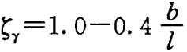； 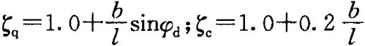；

l——矩形基础的长度（m）；

b——矩形基础的宽度（m），对于圆形基础，取l=b=D，D为圆形基础直径。

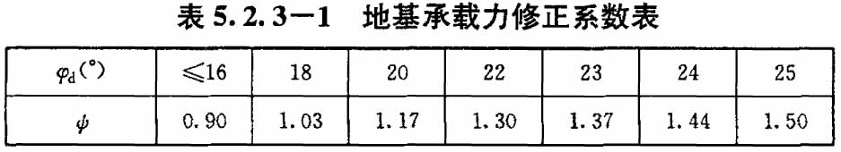

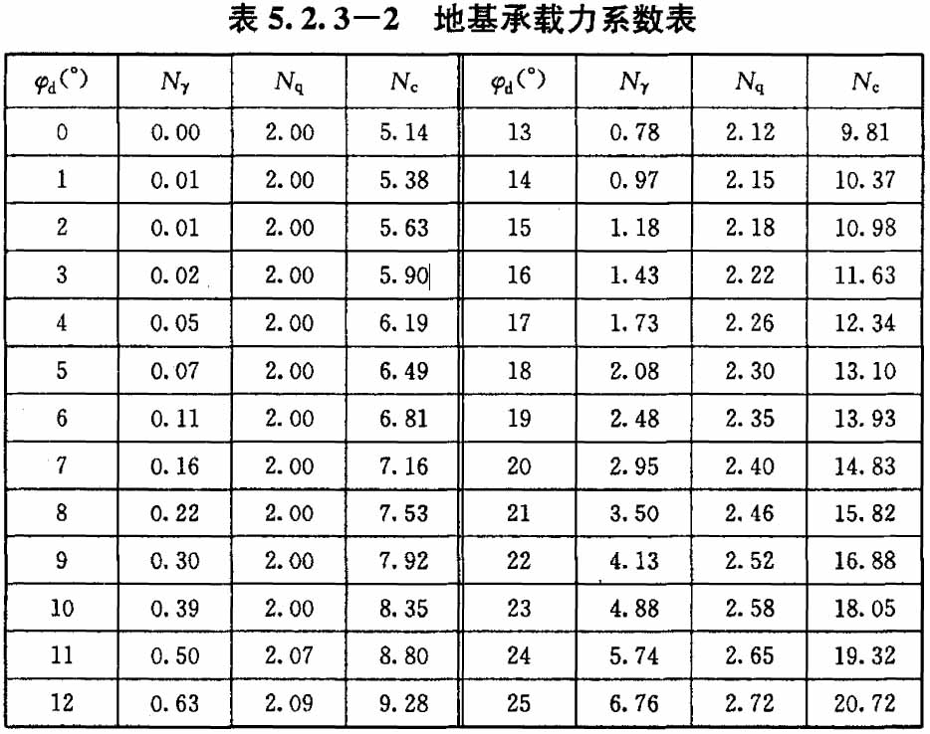

2 天然地基极限承载力标准值fk采用土的抗剪强度指标计算时，可按照本标准第5.2.3条第1款进行，但在公式（5.2.3-2）和（5.2.3-3）中γc，γφ均取1.0计算Cd，Φd，并相应查表计算。

5.2.4 当持力层下存在软弱下卧层，持力层厚度h1与基础宽度b之比（h1/b）小于等于0.7且大于等于0.25时，需考虑软弱下卧层对持力层地基承载力的影响，可采用双层体系的平均抗剪强度指标设计值按5.2.3条计算地基承载力设计值或极限承载力标准值。

平均抗剪强度指标设计值由公式（5.2.3-2）和（5.2.3-3）求得，式中的抗剪强度指标的标准值按下列公式计算：





式中：c1k、c2k——分别为持力层和软弱下卧层土的黏聚力标准值（kPa）；

φ1k、φ2k——分别为持力层和软弱下卧层土的内摩擦角标准值（º），当φ1k＜φ2k时，取φk=φ1k。

h1/b > 0.7时不计下卧层影响，按持力层指标计算地基承载力；

h1/b < 0.25时不计持力层影响，按下卧层指标计算地基承载力，计算时采用实际基础的埋置深度。

5.3.6 建筑物基础中心计算沉降量应小于地基容许变形值。相对变形值宜通过满足基础中心计算容许沉降量并采用本标准第14章的有关措施予以控制。地基容许变形值应根据建筑结构和基础类型及使用要求，按表5.3.6取用，对于住宅建筑其容许变形值尚应符合现行上海市工程建设规范《住宅设计标准》DGJ08-20的有关规定。

注：相对变形值系指倾斜、局部倾斜和相对弯曲；倾斜等于基础在倾斜方向上两端点的沉降差与其距离之比；局部倾斜等于砌体承重结构沿纵向6m～10m内基础两点的沉降差与其距离之比；相对弯曲等于基础弯曲部分矢高与长度之比。

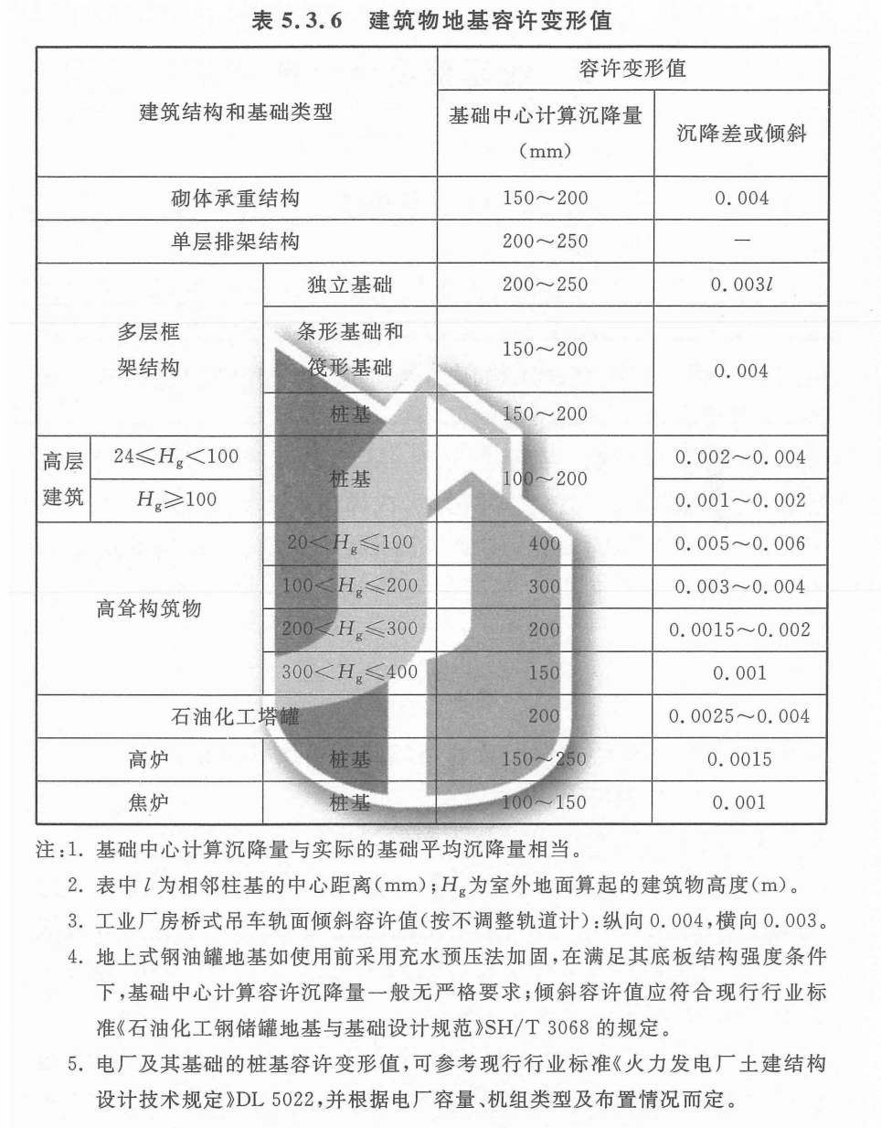

6.2.2 在满足地基承载力、稳定和变形条件下，基础宜浅埋并结合工程实际条件合确定埋置深度。基础埋置深度不宜小于0.5m；单层厂房设有吊车时，不宜小于0.8m。基础埋置深度不宜小于建筑物高度的1/15。基底有较大水平力时，基础埋置深度应适当加大。基底应进入地基持力层深度不小于150mm。

6.4.5 基础变阶处和柱与基础交界处的基础厚度以及预制柱安装时杯形基础杯底厚度应按现行国家标准《混凝土结构设计规范》GB50010进行抗冲切验算和抗剪验算，并符合有关标准的构造要求。

6.4.6 基础底板的配筋，应按抗弯计算确定。在轴心荷载或单向偏心荷载作用下，基础底板受弯可简化为悬臂受弯构件计算（图6.4.6）。

1 矩形基础，当台阶的宽高比小于等于2.5和偏心距小于等于1/6倍基础宽度时，如图6.4.6所示的任意截面的弯矩可按以下简化公式计算：





式中：MⅠ、MⅡ——任意截面Ⅰ-Ⅰ、Ⅱ-Ⅱ处相应于作用效应基本组合时的弯矩设计值；

a1——任意截面Ⅰ-Ⅰ至基底边缘最大反力处的距离；

l、b——基础底面的边长；

a、h——柱底面的长度和宽度；

a'、b'——验算截面处基础的长度和宽度；

pj、pjmax、pjmin——分别是任意截面Ⅰ-Ⅰ处基底净反力设计值和基础底面边缘最大和最小地基净反力设计值，应按作用效应基本组合计算，建筑工程也可按分项系数均取1.0的基本组合值的1.35倍近似计算。

2 对于钢柱下的现浇基础，尚应验算地脚螺栓到柱边距离的1/2处截面的弯矩。

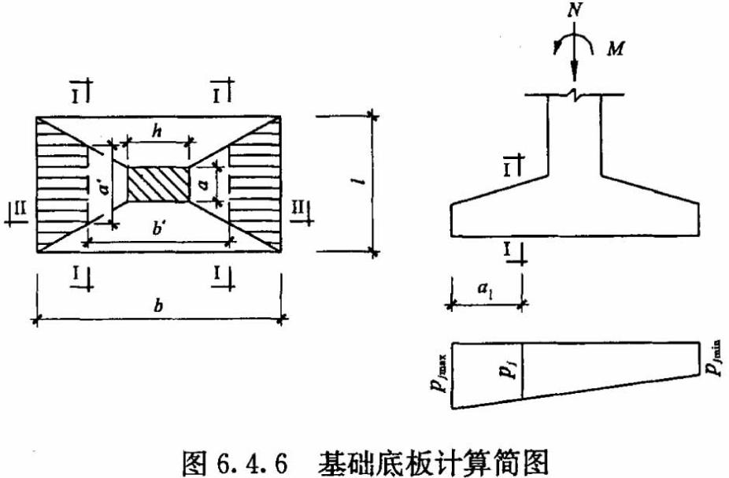

6.5.3 柱下条形基础梁的构造应符合下列要求：

4 基础梁顶面和底面配筋除应满足计算要求外，顶部钢筋应按计算配筋全部贯通，底部通长钢筋的面积不应少于底部受力钢筋总面积的1/3。

6.6.2 梁板式筏板基础梁的内力计算可按本标准第6.5.6条进行。按基底反力直线分布计算的梁板式筏形基础梁的内力可按连续梁分析，边跨跨中以及第一内支座的弯矩宜乘以1.2的系数，基础梁的配筋可按本标准第6.5.3条第4款进行。其底板的配筋除满足计算要求外，纵、横方向的底部钢筋应有1/3~1/2贯通，且其配筋率不应小于0.15%；顶部钢筋应按计算配筋全部贯通。分布钢筋直径不宜小于10mm，间距不应大于200mm。

6.6.3 按基底反力直线分布计算的平板式筏形基础，柱下板带和跨中板带的底部钢筋应有1/3~1/2贯通，且其配筋率不应小于0.15%。

6.6.5 有防水要求的筏形基础应采用防水混凝土并符合现行国家标准《地下工程防水技术规范》GB50108要求，抗渗等级不应小于P6。

7.1.4 承压桩宜选择压缩性较低的黏性土、粉性土、中密或密实的砂土作为持力层，不应将桩端悬在淤泥质土层中。

7.1.5 预制桩的桩端全断面进入较厚且液性指数IL≤0.5的黏性土层或中密砂土层的深度不应小于0.5m；同时也不宜小于1.5倍~2倍桩的边长（黏性土、粉性土取高值，砂土取低值）。

7.1.8 桩位布置原则应符合下列要求：

2 群桩中桩的中心距不应小于3d（d为桩的边长或直径），预制桩不宜小于3.5d；扩底抗拔灌注桩中心距不宜小于扩底直径的1.5倍。

7.1.10 预应力桩作为抗拔桩时，应结合类似工程经验对桩身结构强度、接头部位的端板、桩顶与承台的连接构造等进行验算，并应在施工前进行单桩抗拔静载荷试验为设计提供依据。

7.1.11 灌注桩的基本尺寸及构造应符合下列要求：

2 桩身混凝土设计强度等级不应低于C30；

3 桩身配筋按计算确定，如为构造配筋，竖向承压桩的配筋率不宜小于0.42%，承受水平力桩的配筋率不宜小于0.65%。竖向承压桩的钢筋笼长度应穿过淤泥质土层，并不宜小于2/3桩长。承受上拔力桩的钢筋笼宜全长配置。

4 桩顶以下5d范围内箍筋应加密，间距不应大于100mm。

7.1.13 扩底灌注桩应在设计前进行试成桩试验，确定相关施工参数和承载力后方可实施。扩底直径D与桩身直径d的比值应根据地质条件和承载力要求确定，不宜大于2.0。

7.2.1 承压桩竖向承载力验算应符合下式要求：

当轴心竖向力作用时：



式中：Qd——作用于单桩桩顶的竖向力设计值（kN），按作用效应基本组合计算，但其分项系数均为1.0；

Fd——作用于桩基承台顶面的竖向力设计值（kN），按作用效应基本组合计算，但其分项系数均为1.0；

Gd——桩基承台和承台上土的自重设计值（kN），地下水位以下扣除浮力，自重和浮力作用分项系数取1.0；

n——桩的数量；

Rd——单桩竖向承载力设计值（kN）。

当偏心竖向力作用时，除符合式（7.2.1-1）外，尚应符合下式要求：





式中：Qdmax——承受最大荷载桩桩顶的竖向力设计值（kN），按作用效应基本组合计算，但其分项系数均为1.0；

Qdi——偏心竖向力作用下第i根桩的竖向力设计值（kN），按作用效应基本组合计算，但其分项系数均为1.0；

Mx、My——作用于承台底面通过桩群形心的x、y轴的力矩设计值（kN·m），按作用效应基本组合计算，但其分项系数均为1.0；

xi、yi——第i根桩至y、x轴的距离（m）。

7.2.6 对于桩径大于850mm的大直径灌注桩，应采用桩端后注浆工艺。

7.3.5 桩基承台的尺寸、配筋等，除按计算确定外，尚应满足下列构造要求：

1 建筑桩基承台的埋置深度不宜小于建筑物高度的1/18。承台最小宽度不应小于2d，同时不宜小于500mm。承台边缘至桩中心的距离不宜小于1d，同时边缘挑出部分不宜小于150mm。对于条形承台梁，桩的外边缘至承台梁边缘的距离不小于75mm。承台下部钢筋至承台顶面的高度不宜小于300mm。

2 承台混凝土等级不应低于C30。承台下部钢筋保护层厚度应与桩顶嵌入高度一致。

5 桩顶嵌入承台的高度应根据桩的受力情况、设计假定及施工条件等综合考虑，不宜小于100mm；桩径小于400mm时，不宜小于50mm。

混凝土桩的桩顶主筋应伸入承台内，其锚固长度不宜小于35dg；对于抗拔桩桩顶主筋的锚固长度应按现行国家标准《混凝土结构设计规范》GB50010确定，必要时需采取一定的锚固措施。

8.4.2 低承台桩基抗震验算应符合下列公式：

1 单桩竖向承载力

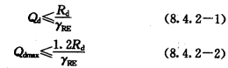

式中：Qd—在地震作用效应和其它作用效应的基本组合下，作用在单桩桩顶的竖向荷载设计值（kN），但作用分项系数取1.0；

Qdmax—在地震作用效应和其他作用效应的基本组合下，承受最大荷载桩桩顶的竖向荷载设计值（kN），但作用分项系数取1.0；

Rd—静态下单桩竖向承载力设计值（kN）；

γRE—桩基承载力抗震调整系数，可取0.8。

2 单桩水平承载力：



式中：Hd——在地震作用效应和其它作用效应的基本组合下作用于单桩桩顶的水平力设计值（kN），但作用分项系数均取1.0；

H0——在地震作用效应和其它作用效应的基本组合下基底剪力设计值（kN），但作用分项系数均取1.0；当按本标准第8.4.3条可考虑承台或地下室正侧面土体的水平抗力共同承担水平地震作用时，应扣除承台或地下室正侧面土体的水平抗力，基底剪力与土体的水平抗力的分项系数均取1.0；

n——桩数；

Rhd——静态下单桩水平承载力设计值（kN），可按本标准第7.2.12条确定。

备注：符合8.4.1条时，可不作桩基抗震承载力验算。

8.4.6 液化土中的桩，由桩顶至液化深度以下1.5m的范围内，纵向钢筋需保持与桩顶相同，箍筋应加密，间距宜与桩顶部相同。

8.4.7 提高建筑工程桩基础对地震作用的水平抗力，宜选择下列加强措施：

1. 十层及十层以上建筑宜设置地下室。

10.3.7 挡土墙抗倾稳定性应符合下式要求：

$γ_{s}\sum{M_{ok}}≤\frac{1}{γ_{R}}\sum{M_{RK}}$ (10.3.7)

式中： $\sum{M_{oK}}ˉˉˉˉˉˉˉˉˉ$ 倾覆力系对墙前趾的总力矩标准值（kN·m）；

$\sum{M_{RK}}ˉˉˉˉˉˉˉˉˉ$ 稳定力系对墙前趾的总力矩标准值（kN·m）；

γR抗力分项系数，取1.5；进行抗震验算时取1.37；

γs作用分项系数，取1.0；

10.3.8 挡土墙抗滑稳定性应符合下式要求：

$γ_{S}\sum{H_{HK}}≤\frac{1}{γ_{R}}\left(μ\sum{G_{K}}+λH_{QK}\right)$（10.3.8）

式中： $\sum{H_{HK}}ˉˉˉˉˉˉˉˉˉ$ 墙后主动土压力水平分力标准值、墙后剩余水压力（即墙后水压力H2与墙前水压力H1之差，计算图形参见图11.4.3）标准值及其他滑动力系水平分力标准值之和（kN）；

*H*QK墙前被动土压力水平分力标准值（kN）；

$\sum{G_{k}}ˉˉˉˉˉˉˉˉˉ$ 作用在基础底面上全部竖向力标准值（kN）；

*μ $ˉˉˉˉˉˉˉˉˉ$*基础底面与地基土之间的摩擦系数，可由现场试验确定，在没有试验资料的情况下，可按表10.6.11-2规定的数值采用；

*γ*S

*γ*R

*λ $ˉˉˉˉˉˉˉˉˉ修正系数，根据挡土墙埋深及基础土质情况取0～0.4$。*

12.3.2 采用自重或桩基抗浮的地下建筑应按下式进行抗浮稳定验算：

$F_{f}≤\frac{G_{k}}{γ_{f}}+nR_{d}^{'}$ (12.3.2-1)

$F_{f}=γ_{b}γ_{w}V$ (12.3.2-2)

式中：Ff——浮力设计值（kN）；

Gk——地下建筑物自重标准值及其上作用的永久荷载标准值之和（kN），不包括可变荷载；

γf——自重抗浮分项系数，可取1.05~1.1；当仅采用自重进行抗浮时，γf不宜小于1.1；

n——抗拔桩桩数；

R’d——单桩抗拔承载力设计值（kN），应按本标准7.2.9条确定；

γb——浮力作用分项系数，取1.0；

γw——水的重度（kN/m3），可按10kN/m3采用；

V——地下建筑物排开水的体积（m3）。

## 2.2 结构设计

《高层建筑钢-混凝土混合结构设计规程》DG/TJ08-015-2018

5.1.2 混合结构高层建筑的最大适用高度应符合表5.1.2的规定。

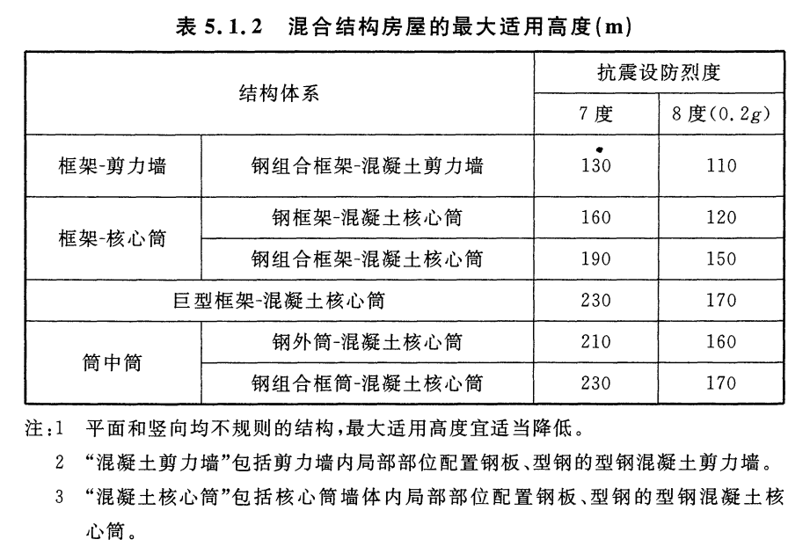

5.1.4 抗震设计时，筒体结构的框架部分承担的地震剪力标准值应符合下列规定：

1 框架部分按侧向刚度分配的地震剪力标准值的最大值不宜小于结构底部地震总剪力的10%。

2 当各层框架部分按侧向刚度分配的地震剪力标准值的最大值小于结构底部地震总剪力的10%时，各层核心筒剪力墙的地震剪力标准值宜乘以增大系数1.1，但可不大于结构底部总剪力的标准值，框架梁和柱应按框架部分承担底部总剪力的10%调整剪力和弯矩；墙体的抗震构造措施应按抗震等级提高一级后采用，已为特一级的可不再提高。

3 当各层框架部分按侧向刚度分配的地震剪力标准值小于结构底部总地震剪力标准值的20%，但其最大值不小于结构地震总剪力的10%时，框架部分按侧向刚度分配的楼层地震剪力应进行调整，调整后的剪力不应小于结构底部总地震剪力V0的20%和按侧向刚度分配的框架部分楼层地震剪力中最大值Vfmax的1.5倍二者的较小值。按本款调整框架柱的地震剪力后，框架柱端弯矩应进行相应调整，与框架柱相连的框架梁端弯矩、剪力进行相应调整。

有加强层时，本条框架部分分配的楼层地震剪力标准值的最大值不应包括加强层及其上、下层的框架剪力。

5.4.5 抗震设计时，型钢混凝土柱和混凝土剪力墙的轴压比不宜大于表5.4.5的限值。

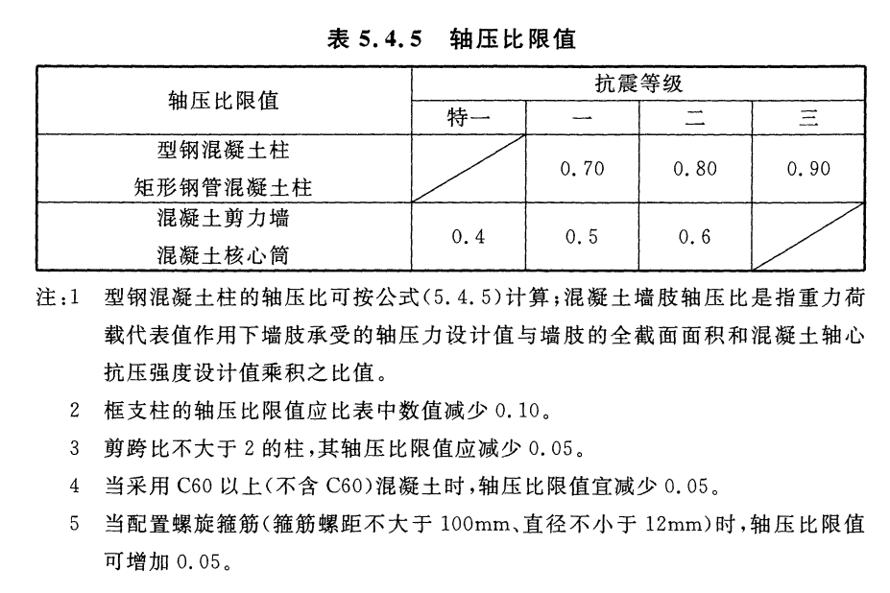

**μ**N=N(fc A+fa Aa) （5.4.5）

式中：μN——型钢混凝土柱的轴压比；

N ——考虑地震组合的柱轴向力设计值；

fc ——混凝土的轴心抗压强度设计值；

A ——扣除型钢后的混凝土截面面积；

fa ——型钢的抗压强度设计值；

Aa ——型钢的截面面积；

7.3.3 圆形钢管混凝土柱的套箍指标θ宜取0.5～2.5；套箍指标应按下式计算：

$θ=\frac{f_{a}A_{a}}{f_{c}A_{c}}$ (7.3.3)

式中：Ac，fc ——钢管内的核心混凝土横截面面积、抗压强度设计值；

Aa，fa ——钢管的横截面面积、抗拉和抗压强度设计值。

7.3.5 圆形钢管混凝土柱的等效计算长度与钢管外直径之比Le/D不宜大于20。

7.3.7圆形钢管混凝土柱与钢梁宜采用刚性连接，亦可采用铰接连接。对于刚性连接，柱内或柱外应设置与梁上、下翼缘位置对应的水平加劲肋。设置在柱内的水平加劲肋应留有混凝土浇筑孔；设置在柱外的水平加劲肋应形成加劲环肋。加劲肋的厚度与钢梁翼缘等厚，且不宜小于12mm。

7.3.8 圆形钢管混凝土柱的直径大于或等于2000mm时，宜采取在钢管内设置纵向钢筋和构造箍筋形成芯柱等有效构造措施，减少钢管内混凝土收缩对其受力性能的影响。

7.3.11 矩形钢管混凝土柱的管壁宽厚比b/t和h/t应符合下列公式的规定：

b/t≤60 $\sqrt{235/f_{ak}}$（7.3.11-1）

h/t≤60 $\sqrt{235/f_{ak}}$（7.3.11-2）

式中：b，h ——矩形钢管管壁宽度、高度；

t ——矩形钢管管壁厚度；

fak ——矩形钢管的抗拉强度标准值；

7.4.6 考虑地震作用组合的型钢混凝土柱应设置箍筋加密区。加密区的箍筋最大间距和箍筋最小直径应符合表7.4.6的规定。

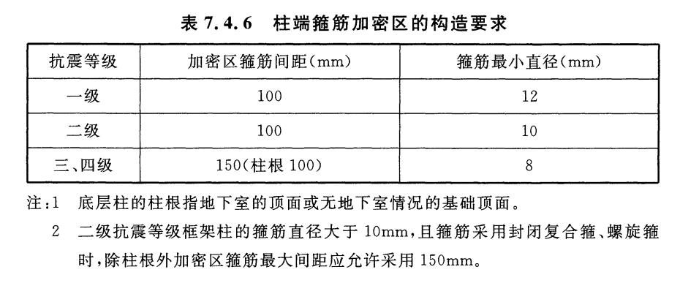

7.4.7 考虑地震作用组合的型钢混凝土框架柱，其箍筋加密区应为下列范围：

1 柱上、下两端，取截面长边尺寸、柱净高的1/6和500mm中的最大值。

2 底层柱下端不小于1/3柱净高的范围。

3 刚性地面上、下各500mm的范围。

4 一、二级框架角柱的全高范围。

7.4.8 考虑地震作用组合的型钢混凝土框架柱箍筋加密区箍筋的体积配筋率应符合下式规定：

$λ_{v}=0.85ρ_{v}\frac{f_{c}}{f_{yv}}$ (7.4.8)

式中：λv ——最小配箍特征值，按表7.4.8采用；

ρv ——柱箍筋加密区箍筋的体积配箍率；

fc ——混凝土轴心抗压强度设计值，当强度等级低于C35时，按C35取值；

fyv ——箍筋及拉筋抗拉强度设计值；

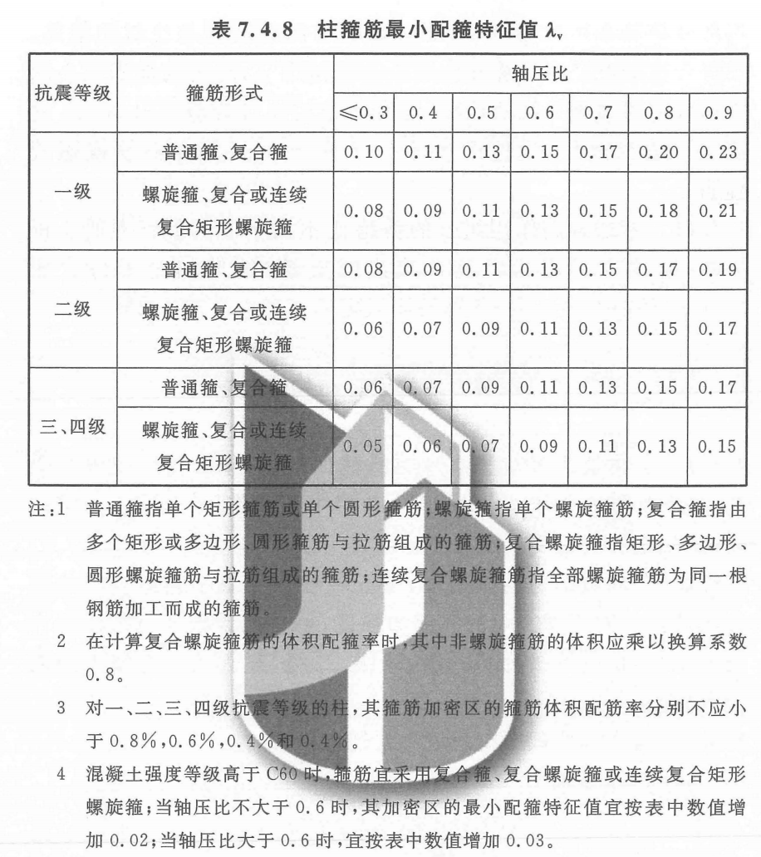

7.4.9 考虑地震作用组合的型钢混凝土框架柱非加密区箍筋的体积配箍率不宜小于加密区的一半；箍筋间距不应大于加密区箍筋间距的2倍。一、二级抗震等级，箍筋间距尚不应大于10倍纵筋直径；三、四级抗震等级，箍筋间距尚不应大于15倍纵筋直径。

7.4.10 考虑地震作用组合的型钢混凝土框架柱，应采用封闭复合箍筋，其末端应有135°弯钩，弯钩端头平直段长度不应小于10倍箍筋直径。截面中纵向钢筋在两个方向宜有箍筋或拉筋约束。

7.5.18 型钢混凝土剪力墙、钢板混凝土剪力墙应符合下列构造要求：

1 抗震设计时，一、二级抗震等级的型钢混凝土剪力墙、钢板混凝土剪力墙底部加强部位，其重力荷载代表值作用下墙肢的轴压比不宜超过本规程表5.4.5的限值，其轴压比可按下式计算：

**μ**N=N/(fcAc+faAa+fspAsp) （7.5.18）

式中：N ——重力荷载代表值下墙肢的轴向压力设计值；

Ac ——剪力墙墙肢混凝土截面面积；

Aa ——剪力墙所配型钢的全部截面面积；

4 周边有型钢混凝土柱和梁的现浇钢筋混凝土剪力墙，剪力墙的水平分布钢筋应绕过或穿过周边柱型钢，且应满足钢筋锚固长度要求。当采用间隔穿过时，宜另加补强钢筋。周边柱的型钢、纵向钢筋、箍筋配置应符合型钢混凝土柱的设计要求。

《膜结构技术标准》DG/TJ08-97-2019

4.1.6 膜面的最大主应力应大于零，且不应大于膜材的强度设计值；在永久荷载作用下，膜面任何点的最小主应力不应小于维持其初始平衡形状的应力值；在其他荷载参与的组合作用下，膜面单元的最小主应力为零的区域不应大于该单元面积的10%，且不应导致结构失效或连续性倒塌。

《建筑幕墙工程技术标准》DG/TJ08-56-2019

10.5.8 建筑幕墙应避免使用后置埋件。使用后置埋件应符合本标准附录D和《混凝土结构后锚固技术规程》JGJ145规定，选择合适的锚栓类型，保证连接的可靠性，并符合下列条件：

2 锚栓直径和数量应经过计算确定。锚栓直径不小于10mm，每个后置埋件上不得少于2个锚栓。

11.4.5 面板厚度应经过强度计算确定。磨光面板厚度，花岗岩不应小于25mm，火烧板厚度以计算厚度加3mm；其他石材厚度不小于35mm。高层建筑、重要建筑及临街建筑立面，花岗岩面板厚度不应小于30mm。

13.2.1 横梁截面主要受力部位的厚度：

1 截面自由挑出部位（图13.2.1a）和双侧加劲部位（图13.2.1b）的宽厚比b0/t应满足表13.2.1的要求并符合《铝合金结构设计规范》GB50429、《冷弯薄壁型钢结构技术规范》GB50018的规定。

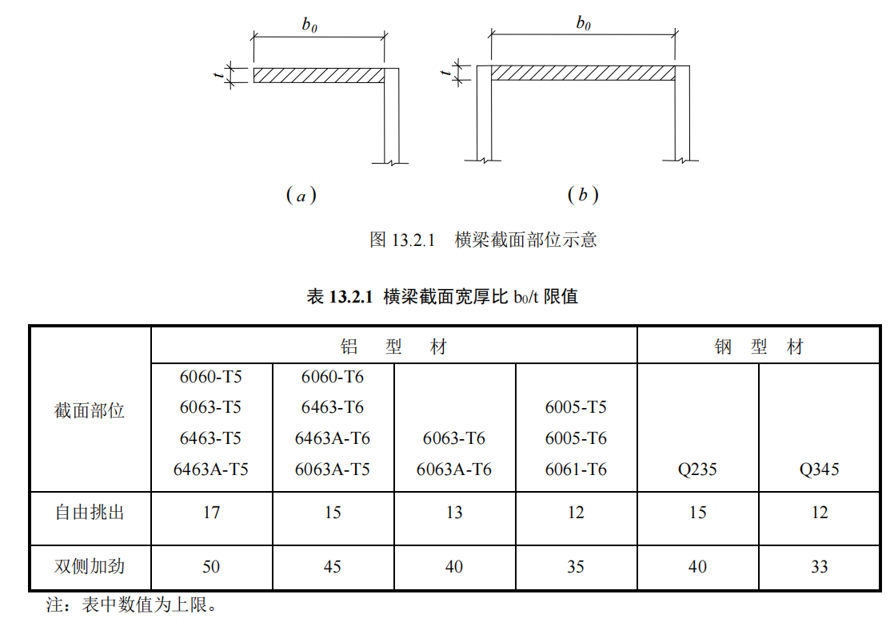

2 当横梁跨度不大于1.2m时，铝合金型材截面主要受力部位的厚度不应小于2.0mm；当横梁跨度大于1.2m时，其截面主要受力部位的厚度不应小于2.5mm。

3 热轧钢型材截面主要受力部位的厚度不应小于3.0mm。除热轧型材外，焊接部位厚度不应小于4.0mm。

13.3.8 立柱截面主要受力部位的厚度：

1 铝型材截面开口部位厚度不应小于3.0mm，闭口部位厚度不应小于2.5mm。

2 热轧钢型材截面主要受力部位厚度不应小于3.0mm，焊接部位厚度不应小于4.0mm。

3 立柱的截面宽厚比应符合本标准13.2.1条规定。

4 螺钉连接处立柱型材壁厚应符合13.2.7条规定。销钉连接处立柱型材壁厚应符合13.2.4条规定。

C.1.10 按C.1.4条或C.1.6第1款设计时，隔热体外的荷载，应通过螺钉传递至主截面。螺钉直径不小于6mm，螺钉间距经计算确定，不应大于300mm。

《住宅设计标准》DGJ08-20-2019

9.0.18 地基基础设计应符合以下要求：

3 低层、多层住宅结构及砌体承重结构的地基容许变形值或桩基的容许变形值应满足基础中心计算沉降值不应大于150mm，倾斜不应大于0.004的要求。

4 高层住宅桩基的基础中心计算沉降值不应大于150mm。建筑物高度小于100m的高层住宅，其倾斜不应大于0.003；建筑物高度大于等于100m的高层住宅，其倾斜不应大于0.0015；对于沉降要求较高的高层建筑，其基础中心计算沉降值不宜大于100mm、倾斜不宜大于0.001。

《混凝土异形柱结构技术规程》JGJ149-2017

6.2.5 异形柱中全部纵向受力钢筋的配筋百分率不应小于表6.2.5-1规定的数值，且柱肢肢端纵向受力钢筋的配筋百分率不应小于表6.2.5-2规定的数值。

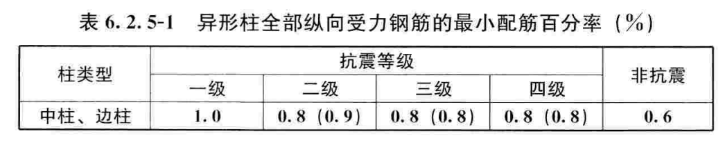

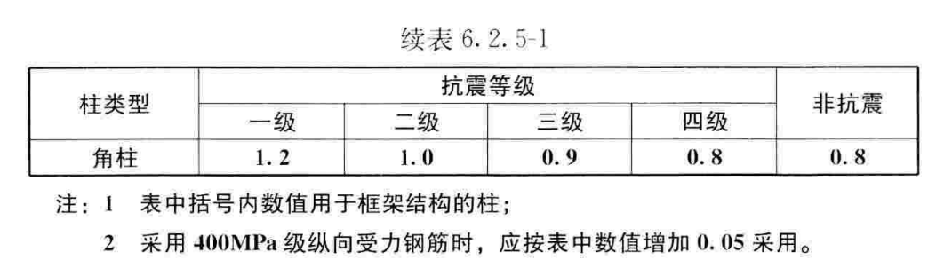

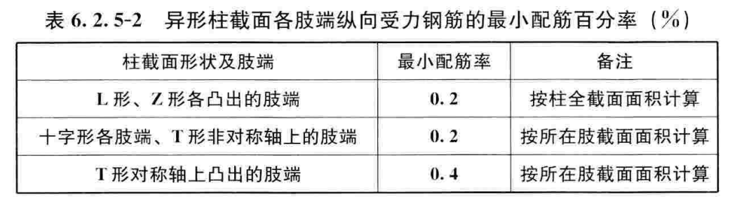

6.2.10 抗震设计时，异形柱箍筋加密区的箍筋最大间距和箍筋最小直径应符合表6.2.10的规定。

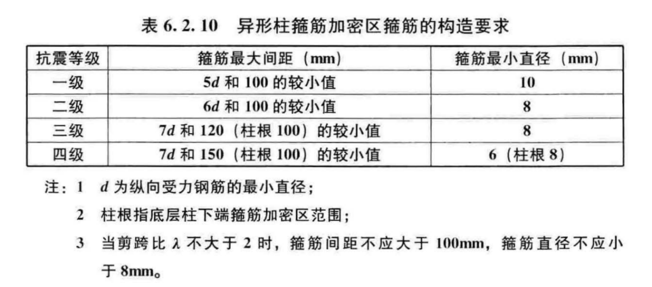

《高层建筑混凝土结构技术规程》JGJ3-2010

9.2.3 框架-核心筒结构的周边柱间必须设置框架梁。

《空间格构结构技术标准》DG/TJ08-52-2020

3.1.6 单层网壳结构应采用刚性节点。

《现有建筑抗震鉴定与加固标准》DGJ 08-81-2021

16.3.7 采用外加钢筋混凝土面层加固墙体时，应符合下列要求：

1 外加钢筋混凝土面层应采用呈梅花状布置的锚筋、穿墙筋与原有砌体墙连接；其左右应采用拉结筋等与两端的原有墙体可靠连接；底部应有基础；外加钢筋混凝土面层上下应与楼、屋盖可靠连接，至少应每隔800mm设置穿过楼板且竖向钢筋等面积的短筋，短筋两端应分别锚入上下层的钢筋混凝土面层内，其锚固长度不应小于短筋直径的40倍。

2 外加钢筋混凝土面层加固采用现行上海市工程建设规范《建筑抗震设计标准》DGJ08-9验算并考虑抗震措施影响时，有关构件支撑长度的影响系数应作相应改变，有关墙体局部尺寸的影响系数应取1.0。

17.3.1 增设钢筋混凝土抗震墙或翼墙加固房屋时，应符合下列要求：

2 墙厚不应小于140mm，竖向和横向分布钢筋的最小配筋率均不应小于0.20%。对于B、C类钢筋混凝土房屋，其墙厚和配筋应符合其抗震等级的相应要求。

3 增设抗震墙后可按框架-抗震墙结构或少墙框架结构进行抗震分析，增设的混凝土和钢筋的强度均应乘以规定的折减系数。加固后抗震墙之间楼、屋盖长宽比的局部影响系数应作相应改变。

17.3.7 采用钢筋混凝土套加固梁柱时，应符合下列要求：

2 柱套的纵向钢筋遇到楼板时，应凿洞穿过并上下连接，其根部应伸入基础并满足锚固要求，其顶部应在屋面板处封顶锚固；梁套的纵向钢筋应与柱可靠连接。

3 加固后梁、柱按整体截面进行抗震验算，新增的混凝土和钢筋的材料强度应乘以规定的折减系数。

《工程结构加固材料安全性鉴定技术规范》GB50728-2011

8.2.1 承重结构加固用的碳纤维，其材料品种和规格必须符合下列规定：

1 对重要结构，必须选用聚丙烯腈基（PAN基）12k或12k以下的小丝束纤维，严禁使用大丝束纤维；

2 对一般结构，除使用聚丙烯腈基12k或12k以下的小丝束纤维外，若有适配的结构胶，尚允许使用不大于15k的聚丙烯腈基碳纤维。

《保障性租赁住房设计标准（保障性租赁住房新建分册）》DG/TJ08-2291B-2022

7.0.9 钢楼梯或预制混凝土楼梯应采用通用部件。

《保障性租赁住房设计标准（保障性租赁住房改建分册）》DG/TJ08-2291C-2022

7.0.2 非居住存量房屋改建为宿舍型租赁住房前，应按国家和本市现行有关标准进行房屋检测鉴定。

7.0.3 非居住存量房屋改建前经房屋检测鉴定或设计确认需要加固时，应依据鉴定结论对结构或构件进行加固设计。

## 2.3 抗震设计

《建筑抗震设计规程》DGJ08-9-2013

3.2.2 上海地区多遇地震和设防烈度地震时，Ⅲ类场地的设计特征周期取为0.65s，Ⅳ类场地的设计特征周期取为0.9s，罕遇地震时Ⅲ、Ⅳ类场地的设计特征周期都取为1.1s。相应于各抗震设防烈度的设计基本地震加速度取值，应按表3.2.2采用。

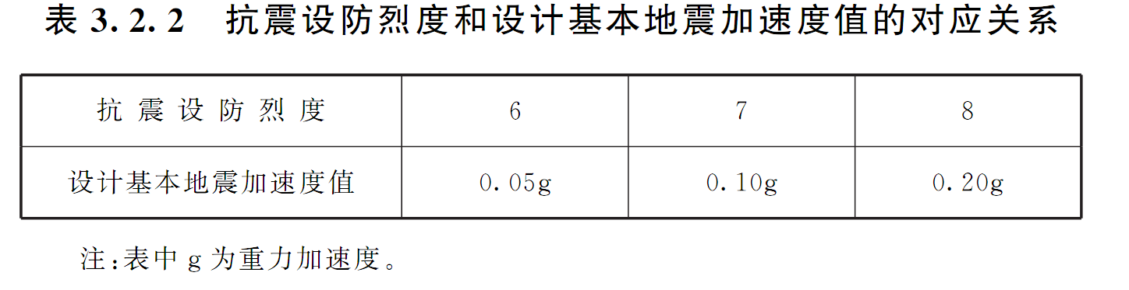

3.4.3 建筑形体及其构件布置的平面、竖向不规则性，应按下列要求划分：

1 混凝土房屋、钢结构房屋和钢-混凝土混合结构房屋存在表3.4.3-1所列举的某项平面不规则类型或表3.4.3-2所列举的某项竖向不规则类型以及类似的不规则类型，应属于不规则的建筑。

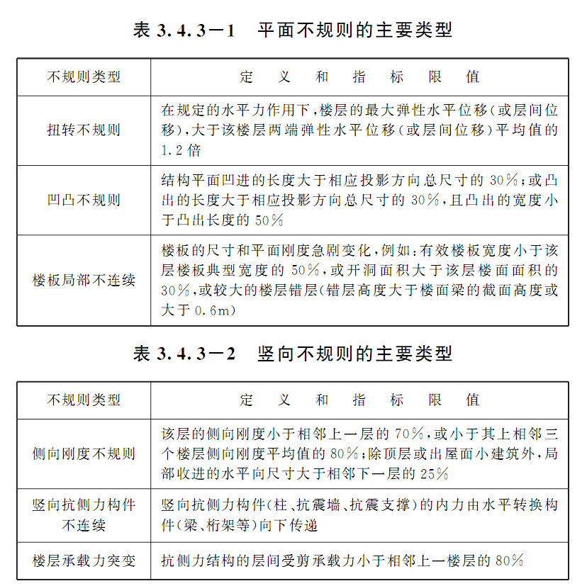

3 当存在多项不规则或某项不规则超过规定的参考指标较多时，应属于特别不规则的建筑。

3.4.4 建筑形体及其构件布置不规则时，应按下列要求进行地震作用计算和内力调整，并应对薄弱部位采取有效的抗震构造措施：

1 平面不规则而竖向规则的建筑，应采用空间结构计算模型，并应符合下列要求：

1. 扭转不规则时，应计入扭转影响，且楼层竖向构件最大的弹性水平位移和层间位移分别不宜大于楼层两端弹性水平位移和层间位移平均值的1.5倍，当最大层间位移远小于规范限值时，可适当放宽；
2. 凹凸不规则或楼板局部不连续时，应采用符合楼板平面内实际刚度变化的计算模型；高烈度或不规则程度较大时，宜计入楼板局部变形的影响；
3. 平面不对称且凹凸不规则或楼板局部不连续时，可根据实际情况分块计算扭转位移比，对扭转较大的部位应采用局部的内力增大系数。

2 平面规则而竖向不规则的建筑，应采用空间结构计算模型，刚度小的楼层的地震剪力应乘以不小于1.15的增大系数，其薄弱层应按本规程有关规定进行弹塑性变形分析，并应符合下列要求：

1. 竖向抗侧力构件不连续时，该构件传递给水平转换构件的地震内力应根据烈度高低和水平转换构件的类型、受力情况、几何尺寸等，乘以1.25～2.0的增大系数；
2. 侧向刚度不规则时，相邻层的侧向刚度比应依据其结构类型符合本规程相关章节的规定；
3. 楼层承载力突变时，薄弱层抗侧力结构的受剪承载力不应小于相邻上一楼层的65%。

3 平面不规则且竖向不规则的建筑，应根据不规则类型的数量和程度，有针对性地采取不低于本条1、2款要求的各项抗震措施。特别不规则的建筑，应经专门研究，采取更有效的加强措施或对薄弱部位采用相应的基于性能的抗震设计方法。

3.9.2 结构材料性能指标，应符合下列要求：

3 钢结构的钢材应符合下列规定：

1. 钢材的屈服强度实测值与抗拉强度实测值的比值不应大于0.85；
2. 钢材应有明显的屈服台阶，且伸长率不应小于20%；
3. 钢材应有良好的焊接性和合格的冲击韧性。

3.9.5 采用焊接连接的钢结构，当接头的焊接拘束度较大、钢板厚度不小于40mm且承受沿板厚方向的拉力时，钢板厚度方向截面收缩率不应小于国家标准《厚度方向性能钢板》GB/T5313关于Z15级规定的容许值。

4.2.4 地基抗液化措施应根据建筑物的抗震设防类别和地基的液化等级参照表4.2.4结合具体情况予以确定。不宜将未经处理的可液化土层作为建筑物基础的持力层。

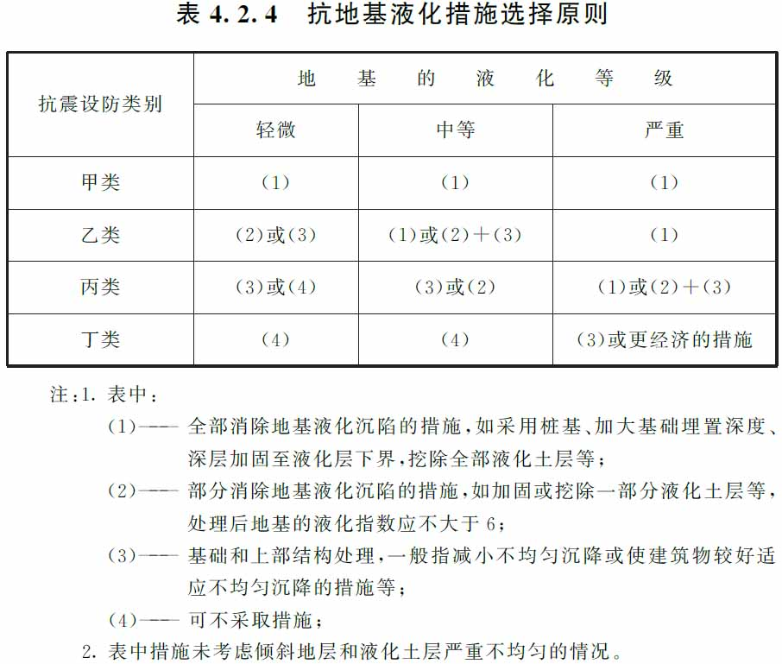

4.3.6 存在可液化土层的低承台桩基可按下列原则进行抗震验算：

1 单桩竖向承载力计算时，桩周各液化土层的摩阻力应按表4.3.6乘以该土层的液化影响折减系数。单桩水平承载力应按桩顶附近土层的液化强度比Fle乘以表4.3.6的液化影响折减系数。

当桩承台底面以上和以下非液化土层或非软弱土的厚度分别小于1.5m、1.0m时，土层液化影响折减系数可按表4.3.6取值后再减去1/3（已取0者除外）。

2 当桩基承台及地下室周围存在液化土层时，如按照4.4.4条进行相应处理后，在水平抗震验算中可适当考虑承台和地下室正侧面的水平抗力，水平抗力的取值宜进行专门分析。

5.1.2 各类建筑结构的抗震计算，应采用下列方法：

3 特别不规则的建筑、甲类建筑和表5.1.2-1所列高度范围的高层建筑，应采用时程分析法进行多遇地震下的补充计算；当取三组加速度时程曲线输入时，计算结果宜取时程法的包络值和振型分解反应谱法的较大值；当取七组及七组以上的时程曲线时，计算结果可取时程法的平均值和振型分解反应谱法的较大值。

采用时程分析法时，应按建筑场地类别和设计地震分组选用实际强震记录和人工模拟的加速度时程曲线，其中实际强震记录的数量不应少于总数的2/3，多组时程曲线的平均地震影响系数曲线应与振型分解反应谱法所采用的地震影响系数曲线在统计意义上相符，可采用本规程附录A列出的时程曲线，其加速度时程的最大值可按表5.1.2-2 采用。弹性时程分析时，每条时程曲线计算所得结构底部剪力不应小于振型分解反应谱法计算结果的65%，多条时程曲线计算所得结构底部剪力的平均值不应小于振型分解反应谱法计算结果的80%。

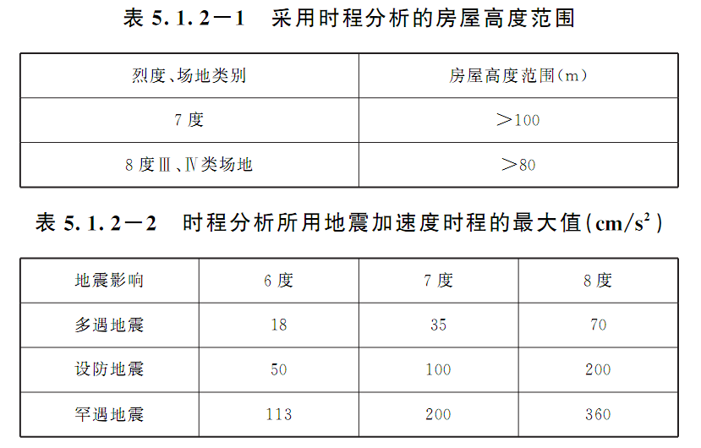

5.5.1 表5.5.1所列各类结构应进行多遇地震作用下的抗震变形验算，其楼层内最大的弹性层间位移应符合下式要求：

Δue≤［θe］h （5.5.1）

式中：Δue——多遇地震作用标准值产生的楼层内最大的弹性层间位移；计算时，除以弯曲变形为主的高层建筑外，可不扣除结构整体弯曲变形；应计入扭转变形，各作用分项系数均应采用1.0；钢筋混凝土结构构件的截面刚度可采用弹性刚度；

[θe]——弹性层间位移角限值；

h——计算楼层层高。

弹性层间位移角限值，宜符合以下规定：

1 高度不大于150m的建筑，其弹性层间位移角限值宜按表5.5.1采用。

2 高度不小于250m的建筑，其弹性层间位移角限值不宜大于1/500。

3 高度在150m~250m之间的建筑，其弹性层间位移角限值可按本条第1款和第2款的限值线性插入取用。

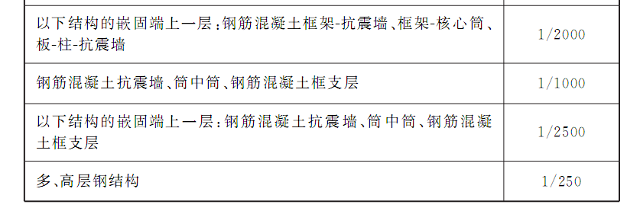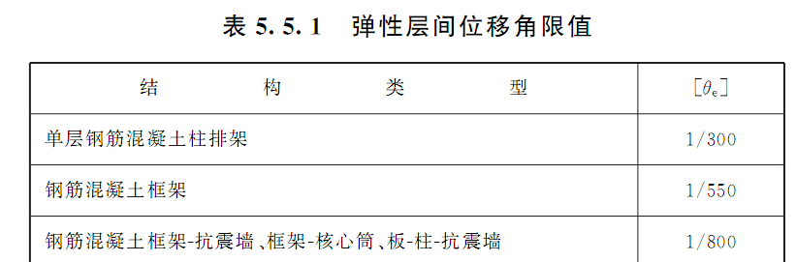

5.5.2 结构在罕遇地震作用下薄弱层的弹塑性变形验算，应符合下列要求：

1 下列结构应进行弹塑性变形验算：

1. 8度Ⅲ、Ⅳ类场地上的高大单层钢筋混凝土柱厂房的横向排架；
2. 7、8度时楼层屈服强度系数小于0.5的钢筋混凝土框架结构和框排架结构；
3. 高度大于150m的结构；
4. 甲类建筑的钢筋混凝土结构和钢结构；
5. 采用隔震和消能减震设计的结构。

2 下列结构宜进行弹塑性变形验算：

1. 本规程表5.1.2-1所列高度范围且属于本规程表3.4.3-2所列竖向不规则类型的高层建筑结构；
2. 7度Ⅲ、Ⅳ类场地和8度时乙类建筑中的钢筋混凝土结构和钢结构；
3. 板-柱-抗震墙结构和底部框架砌体房屋；
4. 高度不大于150m的其他高层钢结构；
5. 不规则的地下建筑结构及地下空间综合体。

注：楼层屈服强度系数为按构件实际配筋和材料强度标准值计算的楼层受剪承载力和按罕遇地震作用标准值计算的楼层弹性地震剪力的比值；对排架柱，指按实际配筋面积、材料强度标准值和轴向力计算的正截面受弯承载力与按罕遇地震作用标准值计算的弹性地震弯矩的比值。

5.5.5 结构薄弱层（部位）弹塑性层间位移应符合下式要求：

Δup≤［θp］h （5.5.5）

式中：［θp］——弹塑性层间位移角限值，可按表5.5.5采用；对钢筋混凝土框架结构，当轴压比小于0.40时，可提高10%；当柱子全高的箍筋构造比本规程第6.3.9条规定的最小配箍特征值大30%时，可提高20%，但累计不超过25%；

h——薄弱层楼层高度或单层厂房上柱高度。

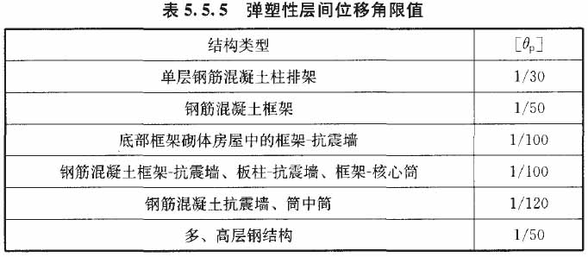

6.1.4 钢筋混凝土房屋抗震等级的确定，尚应符合下列要求：

1 设置少量抗震墙的框架结构，在规定的水平力作用下，底层框架部分所承担的地震倾覆力矩大于结构总地震倾覆力矩的50%时，其框架的抗震等级应按框架结构确定，抗震墙的抗震等级可与其框架的抗震等级相同。

注：底层指计算嵌固端所在的层。

2 裙房与主楼相连，除应按裙房本身确定抗震等级外，相关范围不应低于主楼的抗震等级；主楼结构在裙房顶板对应的相邻上下各一层应适当加强抗震构造措施。裙房与主楼分离时，应按裙房本身确定抗震等级。

3 当地下室顶板作为上部结构的嵌固部位时，地下－层相关范围的抗震等级应与上部结构相同，地下一层以下抗震构造措施的抗震等级可逐层降低一级，但不应低于四级。地下室中超出上部主楼相关范围且无上部结构的部分，抗震构造措施的抗震等级可根据具体情况采用三级或四级。

4 当甲、乙类建筑按规定提高一度确定其抗震等级时，若房屋的高度超过提高一度后所对应的房屋最大适用高度，则应采取比对应抗震等级更有效的抗震构造措施。

6.1.5 钢筋提凝土房屋需要设置防震缝时，应符合下列规定：

1 防震缝宽度应分别符合下列要求：

* 1. 框架结构（包括设置少量抗震墙的框架结构）房屋的防震缝宽度，当高度不超过15m时不应小于100mm；高度超过15m时，6度、7度和8度分别每增加高度5m、4m和3mm，宜加宽20mm；
  2. 框架-抗震墙结构房屋的防震缝宽度不应小于本款1）项规定数值的70%，抗震墙结构房屋的防震缝宽度不应小于本款1）项规定数值的50%；且均不宜小于100mm；
  3. 防震缝两侧结构类型不同时，宜按需要较宽防震缝的结构类型和较低房屋高度确定缝宽。

2 8度框架结构房屋防震缝两侧结构层高相差较大时，防震缝两侧框架柱的箍筋应沿房屋全高加密。

6.1.7 框架结构和框架-抗震墙结构中，框架和抗震墙均应双向设置，柱中线与抗震墙中线、梁中线与柱中线之间偏心距大于柱宽的1/4时，应计入偏心的影响。

甲、乙类建筑以及高度大于24m的丙类建筑，不应采用单跨框架结构；高度不大于24m的丙类建筑不宜采用单跨框架结构。

6.1.9 采用装配整体式楼、屋盖时应采取措施保证楼、屋盖的整体性及其与抗震墙的可靠连接。装配整体式楼、屋盖采用配筋现浇面层加强时，厚度不应小于50mm。

6.1.11 抗震墙结构和部分框支抗震墙结构中的抗震墙设置，应符合下列要求：

4 矩形平面的部分框支抗震墙结构，其框支层的楼层侧向刚度不应小于相邻非框支层楼层侧向刚度的50%；框支层落地抗震墙间距不宜大于24m，框支层的平面布置宜对称，且宜设抗震筒体；底层框架部分承担的地震倾覆力矩，不应大于结构总地震倾覆力矩的50%。

6.1.12 抗震墙底部加强部位的范围，应符合下列规定：

1 底部加强部位的高度，应从地下室顶板算起。

2 部分框支抗震墙结构的抗震墙，其底部加强部位的高度，可取框支层加框支层以上两层的高度及落地抗震墙总高度的1/10二者的较大值。其他结构的抗震墙，房屋高度大于24m时，底部加强部位的高度可取底部两层和墙体总高度的1/10二者的较大值；房屋高度不大于24m时，底部加强部位可取底部一层。

3 当结构计算嵌固端位于地下一层的底板或以下时，底部加强部位尚宜向下延伸到计算嵌固端。

6.1.17 地下室顶板作为上部结构的嵌固部位时，应符合下列要求：

1 地下室顶板应避免开设大洞口；地下室在地上结构相关范围的顶板应采用现浇梁板结构，相关范围以外的地下室顶板宜采用现浇梁板结构；其楼板厚度不宜小于180mm，混凝土强度等级不宜小于C30，应采用双层双向配筋，且每层每个方向的配筋率不宜小于0.25%。

2 地下室为一层或两层时，地下一层的楼层侧向刚度不宜小于相邻上部楼层侧向刚度的1.5倍；当地下室超过两层时，地下一层的楼层侧向刚度不宜小于相邻上部楼层侧向刚度的2倍；地下室周边宜有与其顶板相连的抗震墙。

3 地下室顶板对应于地上框架柱的梁柱节点除应满足抗震计算要求外，尚应符合下列规定之一：

1. 地下一层柱截面每侧纵向钢筋不应小于地上一层柱对应纵向钢筋面积的1.1倍，且地下一层柱上端和节点左右梁端实配的抗震受弯承载力之和应大于地上一层柱下端实配的抗震受弯承载力的1.3倍。
2. 地下一层梁刚度较大时，柱截面每侧的纵向钢筋面积应大于地上一层对应柱每侧纵向钢筋面积的1.1倍；同时梁端顶面和底面的纵向钢筋面积均应比计算增大10%以上；

4 地下一层抗震墙墙肢端部边缘构件纵向钢筋的截面面积，不应少于地上一层对应墙肢端部边缘构件纵向钢筋的截面面积。

6.1.18 楼梯间应符合下列要求：

2 对于框架结构，楼梯间的布置不应导致结构平面特别不规则；楼梯构件与主体结构整浇时，应计入楼梯构件对地震作用及其效应的影响，应进行楼梯构件的抗震承载力验算；宜采取构造措施，减少楼梯构件对主体结构刚度的影响。

3 楼梯间两侧填充墙与柱之间应加强拉结。

6.1.20 高强混凝土结构抗震设计应符合本规程附录B的规定。

6.1.21 预应力混凝土结构抗震设计应符合本规程附录C的规定。

6.1.22 抗震等级为特一级的钢筋混凝土构件，除应符合一级抗震等级钢筋混凝土构件的所有设计要求外，尚应满足下列规定：

1 框架柱应符合下列要求：

2) 柱端弯矩增大系数ηc、柱端剪力增大系数ηvc应增大20%；

3）钢筋混凝土柱柱端加密区最小配箍特征值λv按本规程表6.3.9的数值增大0.02采用；全部纵向钢筋最小构造配筋百分率，中、边柱取1.4%、角柱取1.6%。

2 框架梁应符合下列要求：

1） 梁端剪力增大系数ηvb应增大20%；

2） 梁端加密区箍筋最小面积配筋率应增大10%；

3 框支柱应符合下列要求：

1） 宜采用型钢混凝土柱、钢管混凝土柱；

2） 底层柱下端及转换成相连的柱上端的弯矩增大系数取1.8，其余柱端弯矩增大系数ηc应增大20%；柱端剪力增大系数ηvc应增大20%；地震作用产生的柱轴力增大系数取1.8，但计算柱轴压比时可不计该项增大；

3） 钢筋混凝土柱柱端加密区最小配箍特征值λv按本规程表6.3.9的数值增大0.03采用；且箍筋体积配箍率不应小于1.6%；全部纵向钢筋最小构造配筋百分率取1.6%。

4 抗震墙、筒体墙应符合下列要求：

1）底部加强部位的弯矩设计值应乘以1.1的增大系数，其他部位的弯矩设计值应乘以1.3的增大系数；底部加强部位的剪力设计值，应按考虑地震作用组合的剪力计算值的1.9倍采用，其他部位的剪力设计值，应按考虑地震作用组合的剪力计算值的1.4倍采用；

2）一般部位的水平和竖向分布钢筋最小配筋率应取为0.35%，底部加强部位的水平和竖向分布钢筋的最小配筋率应取为0.4%；

3）约束边缘构件纵向钢筋最小构造配筋率应取为1.4%，配箍特征值宜增大20%；构造边缘构件纵向钢筋的配筋率不应小于1.2%；

4）框支抗震墙结构的落地抗震墙底部加强部位边缘构件应配置型钢，型钢宜向上、下各延伸一层，配有型钢的钢筋混凝土抗震墙的计算和构造要求应符合《型钢混凝土组合结构技术规程》（JGJ138）和《高层建筑混凝土结构技术规程》（JGJ3）的有关规定。

5 连梁的要求同一级。

6.2.12 部分框支抗震墙结构的框支柱尚应满足下列要求：

1 每层框支柱的数目不多于10根时，当底部框支层为1层~2层时，每根柱所受的剪力应至少取结构基底剪力的2%；当底部框支层为3层及3层以上时，每根柱所受的剪力应至少取结构基底剪力的3%。

2 每层框支柱的数目多于10根时，当底部框支层为1层~2层时，每层框支柱承受剪力之和应至少取结构基底剪力的20%；当底部框支层为3层及3层以上时，每层框支柱承受剪力之和应至少取结构基底剪力的30%。

3 一、二级框支柱由地震作用引起的附加轴力应分别乘以增大系数1.5、1.2；计算轴压比时，该附加轴力可不乘以增大系数。

4 一、二级框支柱的顶层柱上端和底层柱下端，其组合的弯矩设计值应分别乘以增大系数1.5和1.25，框支柱的中间节点应满足本规程第6.2.4条的要求。

6.2.15 部分框支抗震墙结构的框支柱顶层楼盖应符合本规程附录E.1节的规定。

6.2.16 钢筋混凝土结构抗震计算时，尚应符合下列要求：

1 侧向刚度沿竖向分布基本均匀的框架-抗震墙结构和框架-核心筒结构，任一层框架部分承担的剪力值，不应小于结构底部总地震剪力的20%和按框架-抗震墙结构、框架-核心筒结构计算的框架部分各楼层地震剪力中最大值1.5倍二者的较小值。

4 设置少量抗震墙的框架结构，其框架部分的地震剪力值，宜采用框架结构模型和框架-抗震墙结构模型二者计算结果的较大值。

6.3.2 梁宽大于柱宽的扁梁应符合下列要求：

1 采用扁梁的楼、屋盖应现浇，梁中线宜与柱中线重合，扁梁应双向布置。

2 扁梁的截面尺寸应符合下列要求，并应满足现行有关规范对挠度和裂缝宽度的规定：

bb≤2bc （6.3.2-1）

bb≤bc+hb  （6.3.2-2）

hb≥16d （6.3.2-3）

式中：bc——柱截面宽度，圆形截面取柱直径的0.8倍；

bb、hb——分别为梁截面宽度和高度；

d——柱纵筋直径。

6.3.6 柱轴压比不宜超过表6.3.6的规定，较高的高层建筑，柱轴压比限值应适当减小。

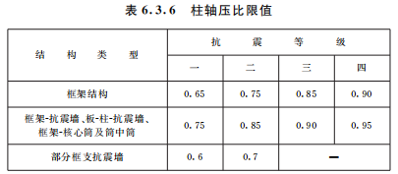

注：1. 轴压比指柱组合的轴压力设计值与柱的全截面面积和混凝土轴心抗压强度设计值乘积之比值；对本规程规定不进行地震作用计算的结构，可取无地震作用组合的轴力设计值计算；

1. 表内限值适用于剪跨比大于2、混凝土强度等级不高于C60的柱；剪跨比不大于2的柱，轴压比限值应降低0.05；剪跨比小于1.5的柱，轴压比限值应专门研究并采取特殊构造措施；
2. 沿柱全高采用井字复合箍且箍筋肢距不大于200mm、间距不大于100mm、直径不小于12mm，或沿柱全高采用复合螺旋箍、螺旋间距不大于100mm、 箍筋肢距不大于200mm、直径不小于12mm，或沿柱全高采用连续复合矩形螺旋箍、螺旋净距不大于80mm、箍筋肢距不大于200mm、直径不小于10mm,轴压比限值均可增加0.10；上述三种箍筋的最小配箍特征值均应按增大的轴压比由本规程表6.3.9确定；
3. 在柱的截面中部附加芯柱，其中另加的纵向钢筋的总面积不少于柱截面面积的0.8%，轴压比限值可增加0.05；此项措施与注3的措施共同采用时，轴压比限值可增加0.15，但箍筋的体积配箍率仍可按轴压比增加0.10要求确定；
4. 柱轴压比不应大于1.05。

6.3.8 柱的纵向钢筋配置，尚应符合下列规定：

4 边柱、角柱及抗震墙端柱在小偏心受拉时，柱内纵筋总截面面积应比计算值增加25%。

6.3.9 柱的箍筋配置，尚应符合下列要求：

1 柱的箍筋加密范围，应按下列规定采用：

1. 柱端，取截面高度（圆柱直径）、柱净高的1/6和500mm三者的最大值；
2. 底层柱的下端不小于柱净高的1/3；
3. 刚性地面上下各500mm；
4. 剪跨比不大于2的柱、因设置填充墙等形成的柱净高与柱截面高度之比不大于4的柱、框支柱、一级和二级框架的角柱，取全高。

2 柱箍筋加密区的箍筋肢距，一级不宜大于200mm，二、三级不宜大于250mm，四级不宜大于300mm。至少每隔一根纵向钢筋宜在两个方向有箍筋或拉筋约束；采用拉筋复合箍时，拉筋宜紧靠纵向钢筋并钩住箍筋。

3 柱箍筋加密区的体积配箍率，应按下列规定采用：

1. 柱箍筋加密区的体积配箍率应符合下式要求：

ρv≥λvfc/fyv （6.3.9）

式中：ρv——柱箍筋加密区的体积配箍率（计算中应扣除复合箍重叠部分的箍筋体积），一级不应小于0.8%，二级不应小于0.6%，三、四级不应小于0.4%；计算复合螺旋箍的体积配箍率时，非螺旋箍的箍筋体积应乘以折减系数0.80；

fc——混凝土轴心抗压强度设计值，强度等级低于C35时，应按C35计算；

fyv——箍筋或拉筋抗拉强度设计值；

λv——最小配箍特征值，宜按表6.3.9采用。

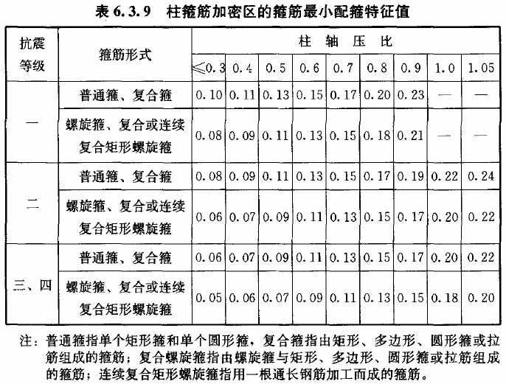

1. 框支柱宜采用复合螺旋箍或井字复合箍，其最小配箍特征值应比表6.3.9内数值增加0.02，且体积配箍率不应小于1.5%。
2. 剪跨比不大于2的柱宜采用复合螺旋箍或井字复合箍，其体积配箍率不应小于1.2%。

4 柱箍筋非加密区的箍筋配置，应符合下列要求：

1. 柱箍筋非加密区的体积配箍率不宜小于加密区的50%。
2. 箍筋间距，一、二级框架柱不应大于10倍纵向钢筋直径，三、四级框架柱不应大于15倍纵向钢筋直径。

6.4.2 一、二、三级抗震墙在重力荷载代表值作用下墙肢的轴压比，一级时，7、8度不宜大于0.5；二、三级时不宜大于0.6。一、二、三级短肢抗震墙的轴压比，分别不宜大于0.45、0.50、0.55，一字形截面短肢抗震墙的轴压比限值应相应减少0.1。

注：墙肢轴压比指墙的轴压力设计值与墙的全截面面积和混凝土轴心抗压强度设计值乘积之比值。

6.4.5 抗震墙两端和洞口两侧应设置边缘构件，边缘构件包括暗柱、端柱和翼墙，并应符合下列要求：

1 对于抗震墙结构，底层墙肢底截面的轴压比不大于表6.4.5-1规定的一、二、三级抗震墙及四级抗震墙，墙肢两端可设置构造边缘构件，构造边缘构件的范围可按图6.4.5-1采用，构造边缘构件的配筋除应满足受弯承载力要求外，并宜符合表6.4.5-2的要求。

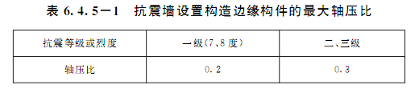

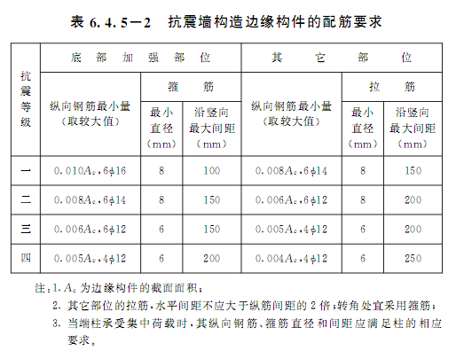

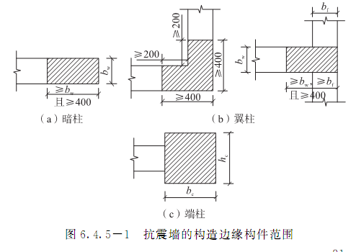

2 底层墙肢底截面的轴压比大于表6.4.5-1规定的一、二、三级抗震墙，以及部分框支抗震墙结构的抗震墙，应在底部加强部位及相邻的上一层设置约束边缘构件，在以上的其他部位可设置构造边缘构件。约束边缘构件沿墙肢的长度、配箍特征值、箍筋和纵向钢筋宜符合表6.4.5-3的要求（图6.4.5-2）。

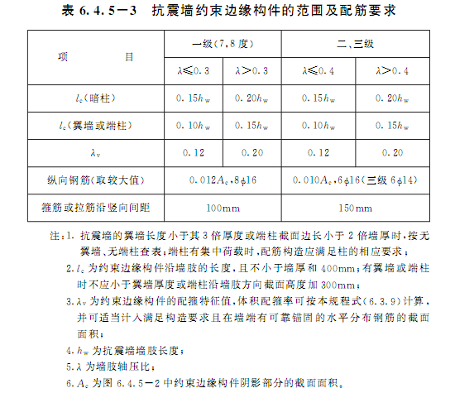

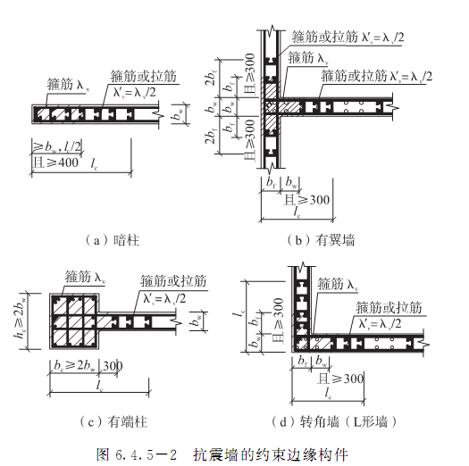

6.4.6 抗震墙的墙肢长度不大于墙厚的4倍时，应按柱的有关要求进行设计；矩形墙肢的厚度不大于300mm时，尚宜全高加密箍筋。

6.6.2 板-柱-抗震墙的结构布置，尚应符合下列要求：

1 抗震墙厚度不应小于180mm，且不宜小于层高或无支长度的1/20；房屋高度大于12m时，墙厚不应小于200mm。

2 房屋的周边应采用有梁框架，楼、电梯洞口周边宜设置边框梁。

3 8度时宜采用有托板或柱帽的板-柱节点，托板或柱帽根部的厚度（包括板厚）不宜小于柱纵筋直径的16倍，托板或柱帽的边长不宜小于4倍板厚和柱截面对应边长之和。

6.6.7 板-柱节点应按以下方法进行冲切承载力的抗震验算：

1 在局部荷载或集中反力作用下，不配置箍筋或弯起钢筋的板的受冲切承载力应符合下列规定（图6.6.7-1）：

$F_{l,eq}≤\left(0.7β_{h}f_{t}+0.25σ_{pc,m}\right)ηu_{m}h_{0}$ (6.6.7-1)

公式（6.6.7-1）中的系数η，应按下列两个公式计算，并取其中较小值：

$η_{1}=0.4+\frac{1.2}{β_{S}}$（6.6.7-2）

$η_{2}=0.5+\frac{α_{s}h_{0}}{4u_{m}}$（6.6.7-3）

式中： Fl,eq ———等效集中反力设计值，计入不平衡地震组合弯矩引起的冲切，按现行国标《混凝土结构设计规范》（GB50010）取值，节点处地震组合弯矩设计值的增大系数，一、二、三级可分别取1.7、1.5、1.3；

βh ———截面高度影响系数，当h不大于800mm时，取为1.0，当h不小于2000mm时，取为0.9，其间按线性内插法取用；

σpc,m ———临界截面周长上两个方向混凝土有效预压应力按长度的加权平均值，其值宜控制在1.0N/mm2～3.5 N/mm2范围内；

um ———临界截面的周长，取距离局部荷载或集中反力作用面积周边h0/2处板垂直截面的最不利周长；

h0 ———截面有效高度，取两个方向配筋的截面有效高度平均值；

η1 ———局部荷载或集中反力作用面积形状的影响系数；

η2 ———计算截面周长与板截面有效高度之比的影响系数；

βS ———局部荷载或集中反力作用面积为矩形时的长边与短边尺寸的比值，βS不宜大于4，当βS小于2时取为2，对圆形冲切面，取为2；

αS ———柱位置影响系数：对中柱，αS取为40；对边柱，αS取为30；对角柱，αS取为20；

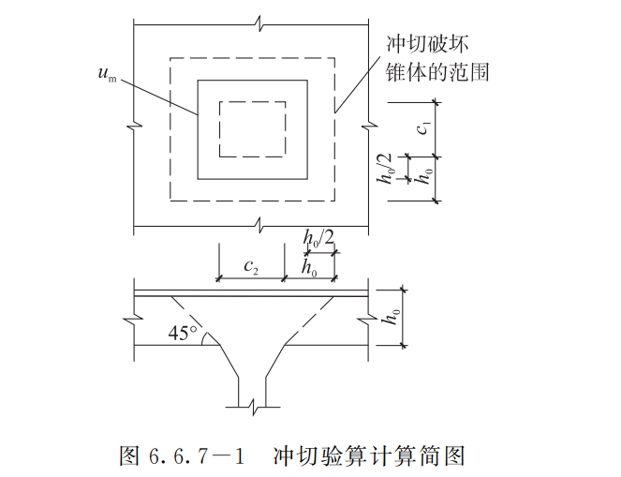

2 当板开有孔洞且孔洞至局部荷载或集中反力作用面积边缘的距离不大于6h0时，受冲切承载力计算中取用的计算截面周长um，应扣除局部荷载或集中反力作用面积中心至开孔外边画出两条切线之间所包含的长度（图6.6.7-2）。

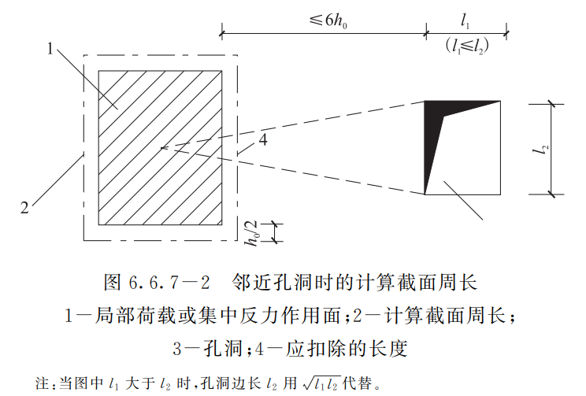

3 在局部荷载或集中反力作用下，当受冲切承载力不满足公式（6.6.7-1）的要求且板厚受到限制时，可配置箍筋或弯起钢筋，此时，受冲切截面及受冲切承载力应符合下列要求：

1）受冲切截面

$F_{l,eq}≤1.2f_{t}u_{m}h_{0}$ (6.6.7-4)

2）配置箍筋、弯起钢筋时的受冲切承载力

$F_{l,eq}≤\left(0.5f_{t}+0.25σ_{pc,m}\right)ηu_{m}h_{0}+0.8f_{yv}A_{svu}+0.8f_{y}A_{sbu}sinα$ (6.6.7-5)

式中：fyv ——— 箍筋的抗拉强度设计值；

Asvu ——— 与呈45°冲切破坏锥体斜截面相交的全部箍筋截面面积；

Asbu ——— 与呈45°冲切破坏锥体斜截面相交的全部弯起钢筋截面面积；

α ——— 弯起钢筋与板底面的夹角；

4 配置抗冲切钢筋的冲切破坏锥体以外的截面，尚应按公式（6.6.7-1）进行受冲切承载力计算，此时，um应取配置抗冲切钢筋的冲切破坏锥体以为h0/2处的最不利周长。

6.6.8 板-柱-抗震墙结构的-柱节点构造应符合下列要求：

1 无柱帽平板应在柱上板带中设构造暗梁，暗梁宽度可取柱宽及柱两侧各不大于1.5倍板厚。暗梁支座上部钢筋面积应不小于柱上板带钢筋面积的50%，暗梁下部钢筋不宜少于上部钢筋的1/2；箍筋直径不应小于8mm，间距不宜大于3/4倍板厚，肢距不宜大于2倍板厚，在暗梁两端应加密。在节点区，当闭合箍筋施工有困难时，一个方向的箍筋可采用倒U型箍或抗冲切锚杆。

2 无柱帽柱上板带的板底钢筋，宜在距柱面为2倍板厚以外连接，采用搭接时钢筋端部宜有垂直于板面的弯钩。

3 沿两个主轴方向通过柱截面的板底连续钢筋的总截面面积，应符合下式要求：

As≥NG / fy （6.6.8）

式中：As——板底连续钢筋总截面面积；

NG——在本层楼板重力荷载代表值（8度时尚宜计入竖向地震）作用下的柱轴压力设计值；

fy——楼板钢筋的抗拉强度设计值。

4 板-柱节点应根据抗冲切承载力要求，配置抗剪栓钉或抗冲切钢筋。

8.1.1 本章适用于普通砖（包括烧结、蒸压、混凝土普通砖）、多孔砖（包括烧结、混凝土多孔砖）和混凝土小型空心砌块等砌体承重的多层房屋，底层或底部两层框架-抗震墙砌体房屋。配筋混凝土小型空心砌块抗震墙房屋的抗震设计，应符合本章有关条文。

注：1 本章的普通砖、多孔砖、混凝土小型空心砌块等块体的材料性能和砌体力学性能应符合《砌体结构设计规范》GB50003的有关规定；

2 本章中“小砌块”为“混凝土小型空心砌块”的简称；

3 非空旷的单层砌体房屋，可按本章规定的原则进行抗震设计。

8.1.3 多层砌体承重房屋的层高，不应超过3.6m。底部框架-抗震墙砌体房屋的底部，层高不应超过4.5m；当底层采用约束砌体抗震墙时，底层的层高不应超过4.2m。

注：当使用功能确有需要时，采用约束砌体等加强措施的普通砖房屋，层高不应超过3.9m。

8.1.5 多层砌体房屋的结构体系，应符合下列要求：

1 应优先采用横墙承重或纵横墙共同承重的结构体系。不应采用砌体墙和混凝土墙混合承重的结构体系。

2 纵横向砌体抗震墙的布置应符合下列要求：

1. 宜均匀对称，沿平面内宜对齐，沿竖向应上下连续；且纵横向墙体的数量不宜相差过大；
2. 平面轮廓凹凸尺寸，不应超过典型尺寸的35%；当超过典型尺寸的25%时，房屋转角处应采取加强措施；
3. 楼板局部大洞口的尺寸不宜超过楼板宽度的30%，且不应在墙体两侧同时开洞；
4. 同一轴线上的窗间墙宽度宜均匀；墙面洞口的面积，6、7度时不宜大于墙面总面积的55%，8度时不宜大于50%；
5. 在房屋宽度方向的中部应设置内纵墙，其累计长度不宜小于房屋总长度的60%（高宽比大于4的墙段不计入）。

3 房屋有下列情况之一时宜设置防震缝，缝两侧均应设置墙体，缝宽应根据烈度和房屋高度确定，可采用100mm～150mm：

1. 房屋立面高差在6m以上；
2. 房屋有错层，且楼板高差大于500mm；
3. 各部分结构刚度、质量截然不同。
4. 楼梯间不宜设置在房屋的尽端和转角处。
5. 不应在房屋转角处设置转角窗。
6. 横墙较少、跨度较大的房屋，宜采用现浇钢筋混凝土楼、屋盖。

8.1.8 多层砌体房屋中砌体墙段的局部尺寸限值，宜符合表8.1.8的要求：

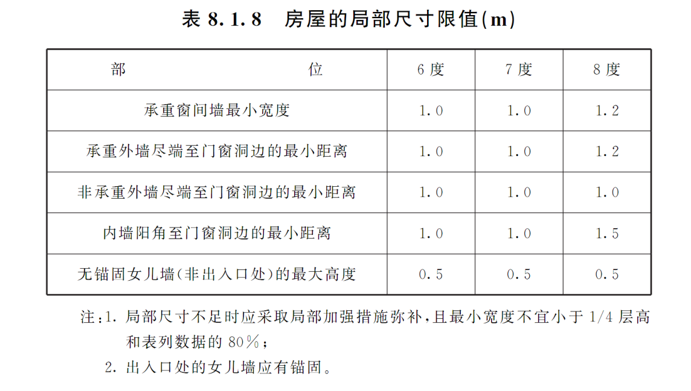

8.1.9 底部框架-抗震墙砌体房屋的钢筋混凝土结构部分，除应符合本章规定外，尚应符合本规程第6章的有关要求；此时，底部的混凝土框架的抗震等级，6、7、8度应分别按三、二、一级采用，混凝土墙体的抗震等级，6、7、8度应分别按三、三、二级采用。

8.2.7 普通砖、多孔砖墙体的截面抗震受剪承载力，应按下列规定验算：

2 采用水平配筋的墙体，应按下式验算：

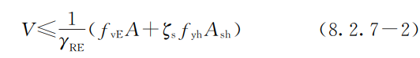

式中：V——墙体剪力设计值；

fyh——水平钢筋抗拉强度设计值；

Ash——层间墙体竖向截面的总水平钢筋面积，其配筋率应不小于0.07%且不大于0.17%；

ζs——钢筋参与工作系数，可按表8.2.7采用。

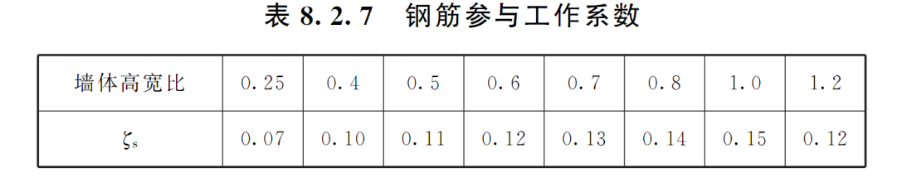

8.3.1 各类多层砖砌体房屋，应按下列要求设置现浇钢筋混凝土构造柱（以下简称构造柱）：

1 构造柱设置部位，一般情况下应符合表8.3.1的要求。

2 外廊式和单面走廊式的多层房屋应根据房屋增加一层后的层数，按表8.3.1的要求设置构造柱，且单面走廊两侧的纵墙均应按外墙处理。

3 横墙较少的房屋，应根据房屋增加一层后的层数，按表8.3.1的要求设置构造柱。当横墙较少的房屋为外廊式或单面走廊式时，应按本条第2款要求设置构造柱；但6度不超过四层、7度不超过三层和8度不超过二层时应按增加二层的层数设置构造柱。

4 各层横墙很少的房屋，应按增加二层的层数设置构造柱。

5 采用蒸压灰砂砖和蒸压粉煤灰砖的砌体房屋，当砌体的抗剪强度仅达到普通粘土砖砌体的70%时，应根据增加一层的层数按本条1~4款要求设置构造柱；但6度不超过四层、7度不超过三层和8度不超过二层时应按增加二层的层数对待。

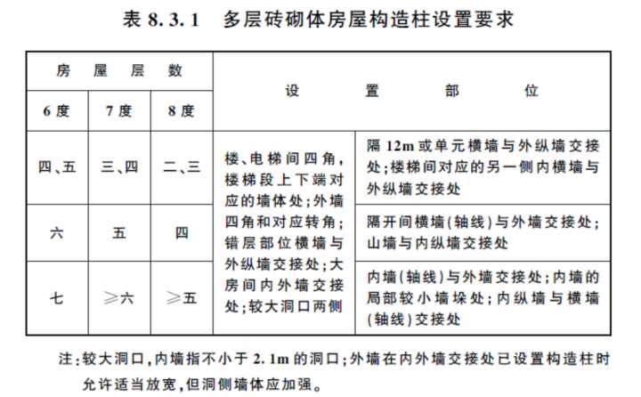

8.3.2 多层砖砌体房屋的构造柱应符合下列构造要求：

1 构造柱最小截面可采用180mm×240mm（墙厚190mm时为180mm×190mm），纵向钢筋宜采用4φ12，箍筋间距不宜大于250mm，且在柱上下端应适当加密；6、7度时超过六层、8度时超过五层时，构造柱纵向钢筋宜采用4φ14，箍筋间距不应大于200mm；房屋四角的构造柱应适当加大截面及配筋。

2 构造柱与墙连接处应砌成马牙槎，沿墙高每隔500mm设2φ6水平钢筋和φ4分布短筋平面内点焊组成的拉结网片或φ4点焊钢筋网片，每边伸入墙内不宜小于1m。6、7度时底部1/3楼层，8度时底部1/2楼层，上述拉结钢筋网片应沿墙体水平通长设置。

3 构造柱与圈梁连接处，构造柱的纵筋应在圈梁纵筋内侧穿过，保证构造柱纵筋上下贯通。

4 构造柱可不单独设置基础，但应伸入室外地面下500mm，或与埋深小于500mm的基础圈梁相连。

5 房屋高度和层数接近表8.1.2的限值时，纵、横墙内构造柱间距尚应符合下列要求：

1. 横墙内的构造柱间距不宜大于层高的二倍；下部1/3楼层的构造柱间距适当减小；
2. 当外纵墙开间大于3.9m时，应另设加强措施。内纵墙的构造柱间距不宜大于4.2m。

8.3.3 多层砖砌体房屋的现浇混凝土圈梁设置应符合下列要求：

1 装配式钢筋混凝土楼、屋盖或木楼、屋盖的砖房，横墙承重时应按表8.3.3的要求设置圈梁；纵墙承重时抗震横墙上的圈梁间距应比表内要求适当加密；

2 现浇或装配整体式钢筋混凝土楼、屋盖与墙体有可靠连接的房屋，应允许不另设圈梁，但楼板沿墙体周边均应加强配筋并应与相应的构造柱钢筋可靠连接。

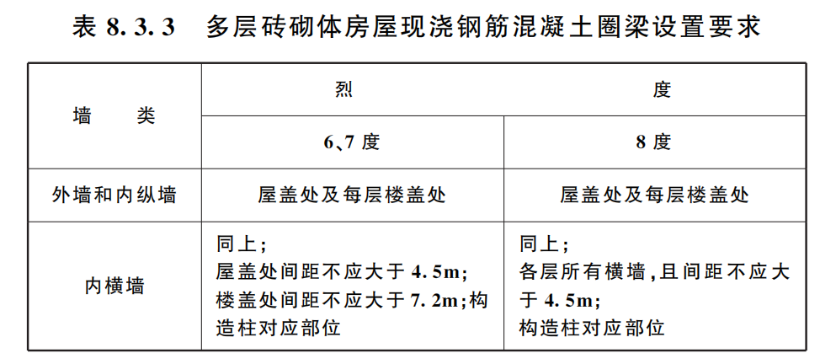

8.3.4 多层砖砌体房屋现浇混凝土圈梁构造应符合下列要求：

1 圈梁应闭合，遇有洞口圈梁应上下搭接。圈梁宜与预制板设在同一标高处或紧靠板底；

2 圈梁在本节第8.3.3条要求的间距内无横墙时，应利用梁或板缝中配筋替代圈梁；

3 圈梁的截面高度不应小于120mm，配筋应符合表8.3.4的要求；按本规程3.3.2条3款要求增设的基础圈梁，截面高度不应小于180mm，配筋不应少于4φ12。

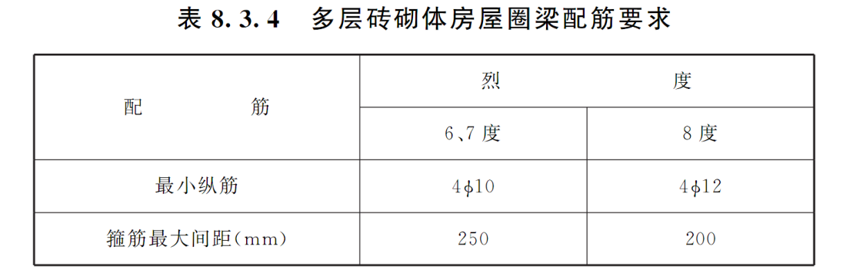

8.3.7 6、7度时长度大于7.2m的大房间，及8度时外墙转角及内外墙交接处，应沿墙高每隔500mm配置2φ6的通长钢筋和φ4分布短筋平面内点焊组成的拉结网片或φ4点焊网片。

8.3.10 门窗洞处不应采用砖过梁；过梁支承长度不应小于240mm。

8.3.11 预制阳台，6、7度时应与圈梁和楼板的现浇板带可靠连接，8度时不应采用。

8.3.14 丙类设防的多层砖砌体房屋，当横墙较少且总高度和层数接近或达到本章表8.1.2规定限值时，应采取下列加强措施：

1 房屋的最大开间尺寸不宜大于6.6m。

2 同一结构单元内横墙错位数量不宜超过横墙总数的1/3，且连续错位不宜多于两道；错位的墙体交接处均应增设构造柱，且楼、屋面板应采用现浇钢筋混凝土板。

3 横墙和内纵墙上洞口的宽度不宜大于1.5m；外纵墙上洞口的宽度不宜大于2.1m或开间尺寸的一半；且内外墙上洞口位置不应影响内外纵墙与横墙的整体连接。

4 所有纵横墙均应在楼、屋盖标高处设置加强的现浇钢筋混凝土圈梁：圈梁的截面高度不宜小于150mm，上下纵筋各不应少于3φ10，箍筋不小于φ6，间距不大于300mm。

5 所有纵横墙交接处及横墙的中部，均应增设满足下列要求的构造柱：在纵、横墙内的柱距不宜大于3.0m，最小截面尺寸不宜小于240mm×240mm （墙厚190mm时为240mm×190mm），配筋宜符合表8.3.14的要求。

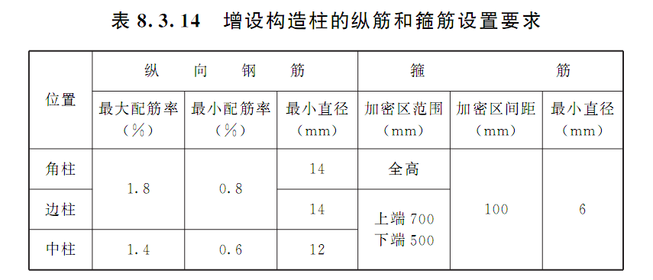

6 同一结构单元的楼、屋面板应设置在同一标高处。

7 房屋底层和顶层的窗台标高处，宜设置沿纵横墙通长的水平现浇钢筋混凝土带；其截面高度不小于60mm，宽度不小于墙厚，纵向钢筋不少于2φ10，横向分布筋的直径不小于φ6且其间距不大于200mm。

8.4.1 多层小砌块房屋应按表8.4.1的要求设置钢筋混凝土芯柱。对外廊式和单面走廊式的多层房屋、横墙较少的房屋、各层横墙很少的房屋，尚应分别按本规程第8.3.1条第2、3、4款关于增加层数的对应要求，按表8.4.1的要求设置芯柱。

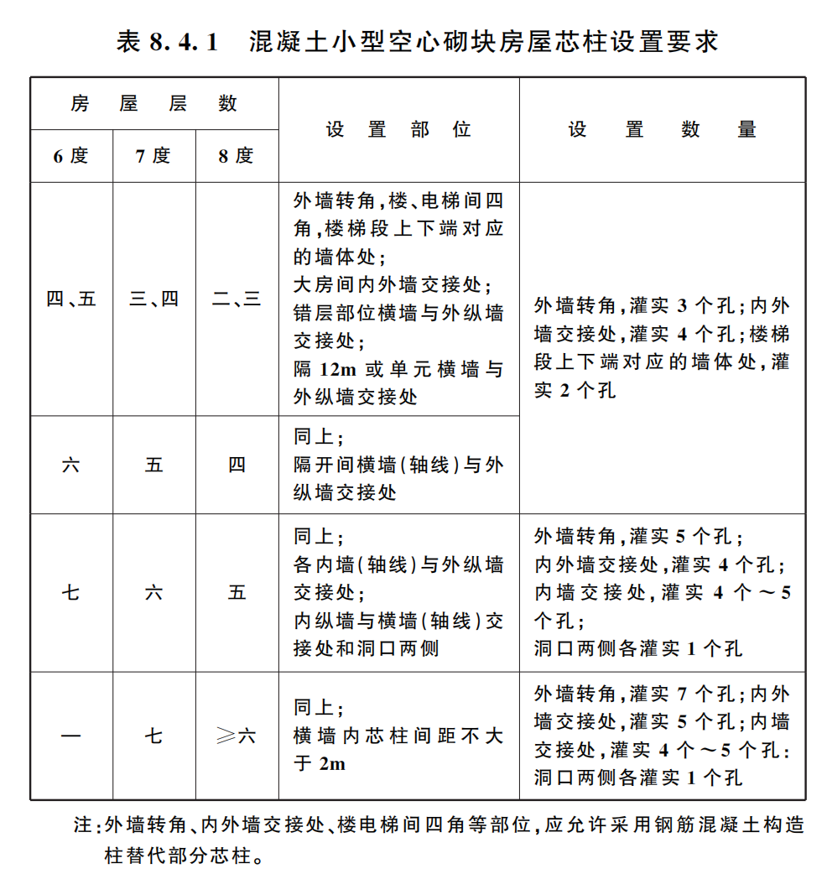

8.4.2 多层小砌块砌体房屋的芯柱，应符合下列构造要求：

1 小砌块房屋芯柱截面不宜小于120mm×120mm。

3 芯柱的竖向插筋应贯通墙身且与每层圈梁连接；插筋不应小于1φ12，6、7度时超过五层、8度时超过四层时，插筋不应小于1φ14。

4 芯柱应伸入室外地面下500mm或与埋深小于500mm的基础圈梁相连。

5 为提高墙体抗震受剪承载力而设置的芯柱，宜在墙体内均匀布置，最大净距不宜大于2.0m。

6 多层小砌块房屋墙体交接处或芯柱与墙体连接处应设置拉结钢筋网片，网片可采用直径4mm的钢筋点焊而成，沿墙高间距不大于600mm，并应沿墙体水平通长设置。6、7度时底部1/3楼层，8度时底部1/2楼层，上述拉结钢筋网片沿墙高间距不大于400mm。

8.4.3 小砌块房屋中替代芯柱的钢筋混凝土构造柱，应符合下列构造要求：

1 构造柱截面可采用190mm×190mm，纵向钢筋宜采用4φ12，箍筋间距不宜大于250mm，且在柱上下端宜适当加密；6、7度时超过五层、8度时超过四层，构造柱纵向钢筋宜采用4φ14，箍筋间距不应大于200mm；外墙四角的构造柱可适当加大截面及配筋。

2 构造柱与砌块墙连接处应砌成马牙槎，与构造柱相邻的砌块孔洞，6度时宜填实，7度时应填实，8度时应填实并插筋。构造柱与砌块墙之间沿墙高每隔600mm设置φ4点焊拉结钢筋网片，并应沿墙体水平通长设置。6、7度时底部1/3楼层，8度时底部1/2楼层，上述拉结钢筋网片沿墙高间距不大于400mm。

3 构造柱与圈梁连接处，构造柱的纵筋应在圈梁纵筋内侧穿过，保证构造柱纵筋上下贯通。

4 构造柱可不单独设置基础，但应伸入室外地面下500mm，或与埋深小于500mm的基础圈梁相连。

8.4.5 多层小砌块砌体房屋的层数，6度超过五层、7度超过四层、8度超过三层时，在底层和顶层的窗台标高处，沿纵横墙应设置通长的水平现浇钢筋混凝土带；其截面高度不小于60mm，纵筋不少于2φ10，并应有分布拉结钢筋；其混凝土强度等级不应低于C20。

8.4.6 丙类设防的多层小砌块砌体房屋，当总高度和层数接近或达到本章表8.1.2规定限值时，应符合本章第8.3.2条第5款的相关要求，其中墙体中部的构造柱可采用不少于2孔的灌孔芯柱替代；横墙也较少时，还应符合本章第8.3.14条的相关要求，其中墙体中部的构造柱可采用间距不大于2m、灌孔数量不少于2孔的芯柱替代，且每孔插筋的直径不应小于18mm。

8.4.7 多层小砌块砌体房屋的其他抗震构造措施，尚应符合本章第8.3.5条至第8.3.13条有关要求。其中，墙体的拉结钢筋网片间距应符合本节的相应规定，分别取600mm和400mm。

8.7.2 多层错层砖砌体房屋的计算应符合下列要求：

1 错层房屋可根据高、低层楼面面积比确定一个等效不错层的规整计算模型，如图8.7.2-1、图8.7.2-2、图8.7.2-3。

2 当存在底层架空楼板时，架空板应作为一个层面建立模型。

3 顶层如设有坡屋面时，其层高按屋面结构实际情况确定。

4 等效规整模型的地震作用可采用底部剪力法计算，得到的全部层间墙肢剪力应按错层高度h乘以下列增大系数β：

h≤0.6m β＝1.1

0.6m＜h≤0.9m β＝1.2

0.9m＜h≤1.2m β＝1.3

h＞1.2m β＝1.4

5 错层房屋的墙肢除应满足轴压或偏压强度外，并应选择最不利危险截面按上述增大后的地震剪力进行抗震承载力验算，满足抗震强度要求。

6 对于多级错层的情况，其错层高度h按每级错层高度确定，计算模型可按本节的有关规定采用。

8.7.3 多层错层砖砌体房屋的构造措施应符合下列要求：

1 砌体：砌体的砖强度等级不应低于MU10，砌筑砂浆强度等级不应低于M7.5。

2 楼板：楼板应现浇，板厚不应小于120mm。

3 圈梁：每层的高、低楼面各自均应设置封闭圈梁，且相邻高、低楼面的圈梁在与错层部位垂直的墙上应有不小于1000mm长的搭接。当错层高度不大于600mm时，错层部位墙上的高、低圈梁应连成整体。

4 构造柱：

1. 房屋的纵、横墙交接处均应设置构造柱；
2. 错层墙体平面轴线有偏移时，在轴线转折处应增设构造柱；
3. 错层部位相邻开间纵墙的门、窗洞口两侧应设构造柱；错层部位横墙的门、窗洞口两侧也应设构造柱，且构造柱间距不应大于3m；
4. 当利用主楼梯错层时，楼梯间的构造柱截面尺寸不应小于240mm×240mm（墙厚为190mm时不应小于240mm×190mm），纵筋不应小于4φ18，箍筋沿柱全高加密，直径不应小于φ8，间距不应大于100mm；
5. 门洞构造柱及过梁（圈梁）的纵筋不应少于4φ16，沿全高或全长箍筋应加密，箍筋直径不应小于φ8，间距不应大于100mm。

5 楼梯：当错层楼梯导致楼板开洞时，梯段两侧应采用厚度不小于120mm的现浇钢筋混凝土墙把楼梯和高、低楼板连为一体。

9.1.1 本节适用于层数不超过10层或高度不超过24m的钢结构民用房屋及单跨、多跨的多层钢结构厂房，包括局部单层的多层厂房。

9.1.2 多层钢结构的布置应符合本规程3.4节的有关要求，并应符合下列规定：

1 多层钢结构房屋可采用框架结构、框架-支撑结构或其他结构类型，当设置地下室时，钢结构宜延伸至地下室。

2 框架-支撑结构宜采用中心支撑，有条件时也可采用偏心支撑等消能支撑。中心支撑的布置形式可采用交叉支撑、人字支撑或单斜杆支撑；中心支撑的类型可采用屈曲约束支撑或普通支撑。厂房的支撑宜布置在荷载较大的柱间；且在同一柱间上下贯通。

3 结构平面形状复杂、各部分框架高度差异大或楼层荷载相差悬殊时，应设防震缝或采取其他措施，将结构分割成独立的相对规则的若干部分。防震缝的最小宽度应符合下列要求：

1. 框架结构房屋的防震缝宽度，当高度不超过15m时可采用150mm；超过15m时，6度、7度和8度相应每增加高度5m、4m和3mm，宜加宽30mm；
2. 框架-支撑结构房屋的防震缝宽度，可采用1）项规定数值的70%。

9.1.8 多层钢结构在多遇地震下的弹性分析，阻尼比可采用0.04；在罕遇地震下的弹塑性分析，阻尼比可采用0.05。

9.1.11 多层钢结构在地震作用下的内力和位移计算，应考虑梁、柱的弯曲变形和剪切变形，可不考虑梁、柱的轴向变形。

9.1.13 如果楼层侧移满足下式要求，则应考虑 P-Δ效应：



式中：δ——多遇烈度地震作用下计算楼层的层间位移；

h——计算楼层层高；

∑N——计算楼层以上全部竖向荷载之和；

∑V——计算楼层以上全部多遇烈度水平地震作用之和。

这时该楼层的各构件的弯矩应按下式计算：



式中：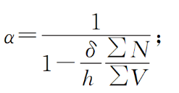

M1b——结构在竖向荷载作用下所产生的弯矩；

M1n——结构在水平荷载作用下所产生的弯矩；

9.1.14 在框架-支撑结构中，框架部分按计算得到的地震层剪力应乘以调整系数，达到不小于结构底部总地震剪力的25%和框架部分计算最大层剪力1.8倍二者的较小值。但对于采用偏心支撑或屈曲约束支撑的框架，其地震剪力可不进行调整。

9.1.17 普通中心支撑框架构件的抗震承载力验算，应符合下列规定：

1 中心支撑框架的斜杆轴线偏移梁柱轴线交点不超过支撑杆件的宽度时，仍可按中心支撑框架分析，但应计及由此产生的附加弯矩。

9.1.19 偏心支撑框架构件的抗震承载力验算，应符合下列规定：

1 偏心支撑框架构件的内力设计值，应按下列要求调整：

1. 支撑斜杆的轴力设计值，应取与支撑斜杆相连接的消能梁段达到受剪承载力时支撑斜杆轴力与增大系数的乘积，增大系数不应小于1.3；
2. 位于消能梁段同一跨的框架梁内力设计值，应取消能梁段达到受剪承载力时框架梁内力与增大系数的乘积，增大系数不应小于1.2；
3. 框架柱的内力设计值，应取消能梁段达到受剪承载力时柱内力与增大系数的乘积，增大系数不应小于1.2。

9.1.22 柱的长细比不应大于120 $\sqrt{235/f_{ay}}$。

9.1.23 柱的板件宽厚比不应超过下列数值：

翼缘外伸部分： 

两腹板间翼缘： 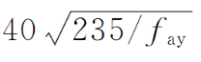

腹板： 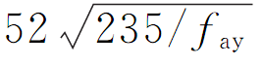

9.1.24 梁的板件宽厚比不应超过下列数值：

翼缘外伸部分：

两腹板间翼缘：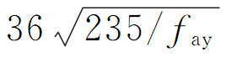

工字形或箱形截面腹板：

9.1.27 框架柱接头宜位于框架梁上方1.3m附近。上下柱的对接接头应采用全熔透焊缝，柱拼接接头上下各100mm范围内，工字形柱翼缘与腹板间或箱型柱壁板间的连续焊缝，应采用全熔透焊缝。

9.1.28 框架柱间支撑杆件的长细比当为拉杆时，不应超过180 $\sqrt{235/f_{ay}}$，当为压杆时，不应超过120 $\sqrt{235/f_{ay}}$。

9.1.29 中心支撑受压杆件的宽厚比不应超过下列数值：

翼缘外伸部分： 13 $\sqrt{235/f_{ay}}$

工字形截面腹板：33 $\sqrt{235/f_{ay}}$

箱形截面腹板： 30 $\sqrt{235/f_{ay}}$

9.1.30 中心支撑节点的构造应符合下列要求：

2 梁在其与V形支撑或人字支撑相交处，应设置侧向支承；该支承点与梁端支承点间的侧向长细比（λy）以及支承力，应符合现行国家标准《钢结构设计规范》（GB50017）关于塑性设计的规定。

3 若支撑和框架采用节点板连接，应符合现行国家标准《钢结构设计规范》（GB50017）关于节点板在连接杆件每侧有不小于30°夹角的规定；支撑端部至节点板最近嵌固点在沿支撑杆件方向的距离（由节点板与框架构件焊缝的起点垂直于支撑杆轴线的直线至支撑端部的距离），不应小于节点板厚度的2倍。

9.1.32 偏心支撑框架的支撑杆件的长细比不应大于，支撑杆件的板件宽厚比不应超过国家标准《钢结构设计规范》（GB50017）规定的轴心受压构件在弹性设计时的宽厚比限值。

11.1.12 高大山墙的壁柱应进行平面外的截面抗震验算。

11.2.17 （大跨度屋盖建筑）支座的抗震构造应符合下列要求：

1 应具有足够的强度和刚度，在荷载作用下不应先于杆件和其他节点破坏，也不应产生不可忽略的变形。支座节点构造形式应传力可靠、连接简单，并符合计算假定。

2 对于水平可滑动的支座，应保证屋盖在罕遇地震下的滑移不超出支承面，并应采取限位措施。

3 8度时，多遇地震下只承受竖向压力的支座，宜采用拉压型构造。

## 2.4 引用标准名录及条款号

1. 《地基基础设计标准》DGJ 08-11-2018

3.0.4、3.0.5、5.2.1、5.2.3、5.2.4、5.3.6、6.2.2、6.4.5、6.4.6、6.5.3、6.6.2、6.6.3、6.6.6、7.1.4、7.1.5、7.1.10、7.1.11、7.1.13、7.2.1、7.2.6、7.3.5、8.4.2、8.4.6、8.4.7、10.3.7、10.3.8、12.3.2、

1. 《高层建筑钢-混凝土混合结构设计规程》DG/TJ08-015-2018

5.1.2、5.1.4、5.4.5、7.3.3、7.3.5、7.3.7、7.3.8、7.3.11、7.4.6、7.4.7、7.4.8、7.4.9、7.4.10、7.5.18、

1. 《膜结构技术标准》DG/TJ08-97-2019

4.1.6

1. 《建筑幕墙工程技术标准》DG/TJ08-56-2019

10.5.8、11.4.5、13.2.1、13.3.8、C.1.10

1. 《住宅设计标准》 DGJ08-20-2019

9.0.18

1. 《混凝土异形柱结构技术规程》JGJ149-2017

6.2.5、6.2.10

1. 《高层建筑混凝土结构技术规程》JGJ3-2010

9.2.3

1. 《空间格构结构技术标准》DG/TJ08-52-2020

3.1.6

1. 《现有建筑抗震鉴定与加固标准》DGJ08-81-2021

16.3.7、17.3.7

1. 《工程结构加固材料安全性鉴定技术规范》 GB50728-2011

8.2.1

1. 《保障性租赁住房设计标准（保障性租赁住房新建分册）》

DG/TJ08-2291B-2022

7.0.9

1. 《保障性租赁住房设计标准（保障性租赁住房改建分册）》

DG/TJ08-2291C-2022

7.0.2、7.0.3

1. 《建筑抗震设计规程》 DGJ08-9-2013

3.2.2、3.4.3、3.4.4、3.9.2、3.9.5、4.2.4、4.3.6、5.1.2、5.5.1、5.5.2、5.5.5、6.1.4、6.1.5、6.1.7、6.1.9、6.1.11、6.1.12、6.1.17、6.1.18、6.1.20、6.1.21、6.1.22、6.2.12、6.2.15、6.2.16、6.3.2、6.3.6、6.3.8、6.3.9、6.4.1、6.4.2、6.4.5、6.4.6、6.5.1、6.6.2、6.6.7、6.6.8、8.1.1、8.1.3、8.1.8、8.3.1、8.3.2、8.3.3、8.3.4、8.3.7、8.3.10、8.3.11、8.3.14、8.4.1、8.4.2、8.4.3、8.4.5、8.4.6、8.4.7、8.5.1、8.5.2、8.5.3、8.5.5、8.5.6、8.5.7、8.5.10、8.6.6、8.6.8、8.7.2、8.7.3、9.1.1、9.1.2、9.1.8、9.1.11、9.1.13、9.1.14、9.1.17、9.1.19、9.1.22、9.1.23、9.1.24、9.1.27、9.1.28、9.1.29、9.1.30、9.1.32、11.1.12、11.2.17

# 

# 三、附录 近年来发布的相关文件

3.1 《危险性较大的分部分项工程安全管理规定》（中华人民共和国住房和城乡建设部令 第 37 号）

3.2 《关于进一步明确装配式建筑实施范围和相关工作要求的通知》（沪建建材【2019】97号）

3.3 《上海市装配式建筑单体预制率和装配率计算细则》 的通知（沪建建材【2019】765号）

3.4 《上海市装配整体式混凝土建筑防水技术质量管理导则》（沪建质安【2020】20号）

3.5 《上海市禁止或者限制生产和使用的用于建设工程的材料目录（第五批）》（沪建建材【2020】539号）

3.6 《关于加强本市房屋建筑立面工程质量管理的通知》（沪建安质监联【2021】1号）

3.7 《关于进一步明确上海市装配式建筑单体预制率和装配率计算相关要求的通知》（沪建建材【2021】584号）

3.8 《关于进一步规范本市装配式混凝土建筑设计管理的通知》 （沪勘设管 【2021】13号）

3.9 《关于加强本市绿色建筑设计管理工作的通知》 (沪建建材【2021】337号）

3.10 《关于加强本市外墙外保温系统及材料使用管理的通知》 （沪建建材【2021】586号）

3.11《上海市装配式混凝土建筑工程质量管理规定》（沪住建规范〔2022〕14号）